KARYA AKHIR

PERBANDINGAN KADAR SITOKIN INTERLEUKIN 6 PADA PENDERITA HIRSCHSPRUNG-ASSOCIATED ENTEROCOLITIS
( HAEC ) BERDASARKAN GRADE HISTOPATOLOGI KOLON



dr. Muhammad Amrul Husni
C045191011

PEMBIMBING:
1. Dr. dr. Tommy Rubiyanto Habar, Sp.B, Sp.BA, Sub.Sp DA (K)
2. Dr.dr. Nita Mariana, M.Kes, Sp.BA, Sub.Sp. DA (K)
3. dr. M. Ihwan Kusuma, Sp.B, Sub.Sp. BD (K)

PROGRAM PENDIDIKAN DOKTER SPESIALIS – 1 (Sp-1)
DEPARTEMEN ILMU BEDAH
FAKULTAS KEDOKTERAN UNIVERSITAS HASANUDDIN
MAKASSAR 2023

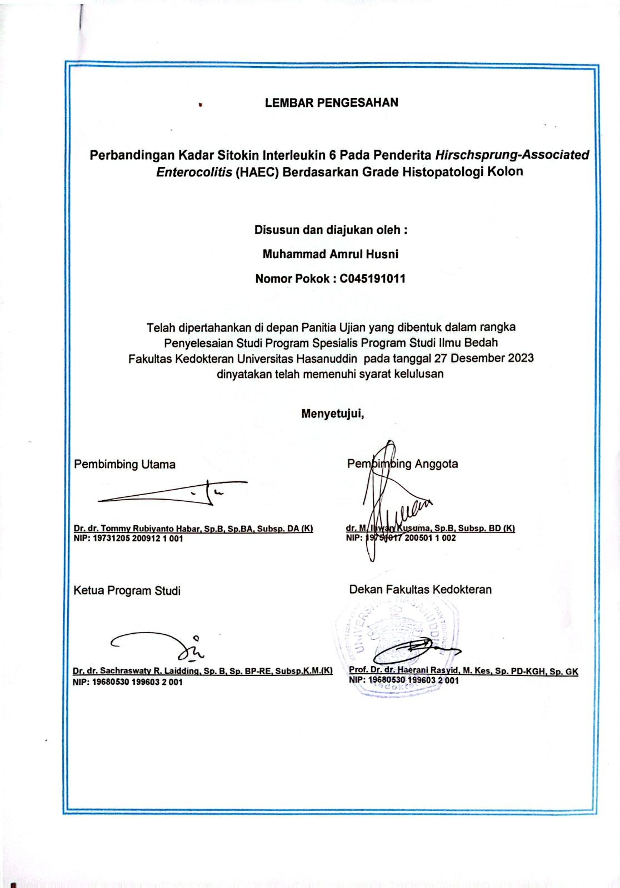

HALAMAN JUDUL

PERBANDINGAN KADAR SITOKIN INTERLEUKIN 6 PADA PENDERITA HIRSCHSPRUNG-ASSOCIATED ENTEROCOLITIS ( HAEC ) BERDASARKAN GRADE HISTOPATOLOGI KOLON
COMPARISON OF CYTOKINE INTERLEUKIN 6 IN PATIENTS WITH HISRSCHSPRUNG-ASSOCIATED ENTEROCOLITIS (HAEC) BASED ON HISTOPATHOLOGICAL GRADE

TESIS
Sebagai salah satu syarat menyelesaikan Program Pendidikan Dokter Spesialis
dan mencapai sebutan dokter Spesialis Bedah

DISUSUN DAN DIAJUKAN OLEH:

dr. Muhammad Amrul Husni
C045191011

PEMBIMBING:
1. Dr. dr. Tommy Rubiyanto Habar, Sp.B, Sp.BA, Sub.Sp DA (K)
2. Dr.dr. Nita Mariana, M.Kes, Sp.BA, Sub.Sp DA (K)
3. dr. M. Ihwan Kusuma, Sp.B, Sub.Sp. BD (K)

PROGRAM PENDIDIKAN DOKTER SPESIALIS – 1 (Sp-1)
DEPARTEMEN ILMU BEDAH
FAKULTAS KEDOKTERAN UNIVERSITAS HASANUDDIN 2023

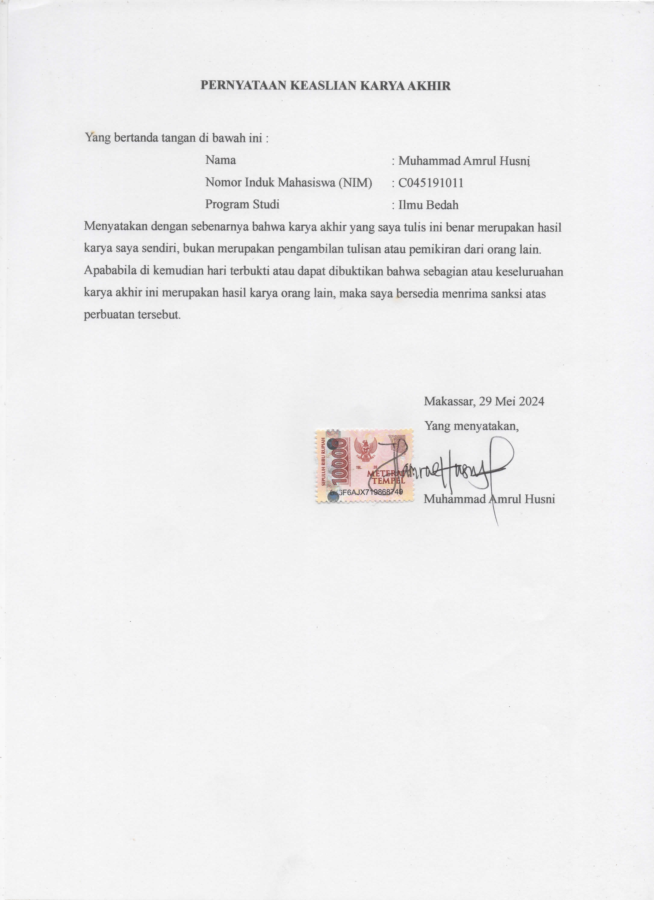
LEMBAR KEASLIAN

KATA PENGANTAR

Puji dan syukur penulis panjatkan atas kehadirat Tuhan Yang Maha Esa, karena berkat rahmat dan karunia-Nya sehingga penulis masih dapat bernafas dan diberi kesempatan untuk menyelesaikan karya ilmiah yang berjudul ”PERBANDINGAN KADAR SITOKIN INTERLEUKIN 6 PADA PENDERITA HIRSCHSPRUNG-ASSOCIATED ENTEROCOLITIS ( HAEC ) BERDASARKAN GRADE HISTOPATOLOGI KOLON” ini.
Dalam penulisan karya tulis ilmiah ini tentu terdapat banyak kesulitan, namun berkat bimbingan dan bantuan yang tidak henti-hentinya diberikan kepada tim penulis dari berbagai pihak, akhirnya proposal ini dapat terselesaikan. Oleh sebab itu, penulis ingin menyampaikan rasa syukur dan terima kasih yang sebesar-besarnya kepada:
- Allah SWT. Tuhan yang memberikan kekuatan kepada penulis.
- Bapak dan Ibu orang tua penulis, Bpk. Masrun, Spd dan Ny. Rukiah yang selalu memberikan do’anya.
- Istri dan Anak ku tercinta Muhammad Ibra Kaldera
- Bapak Prof. Dr. dr. Khaerani, Sp.PD, KGH, GK, selaku Dekan Fakultas Kedokteran Universitas Hasanuddin atas dukungan dan nasihatnya. Dr. dr. Tommy Rubiyanto Habar, Sp.B, Sp.BA, Sub.Sp. DA (K) , Dr. dr. Nita Mariana M.Kes, Sp.BA, Sub.Sp. DA (K), dr. M. Ihwan Kusuma, Sp.B, Sub.Sp. BD (K) selaku pembimbing penulis yang senantiasa memberikan arahan, bimbingan, masukan dan bantuan kepada penulis.
- Staf departemen BEDAH FK Unhas atas arahannya.
- Para surveilor dan rekan peneliti.
- Dan semua pihak yang telah membantu baik secara langsung maupun tidak langsung yang tidak dapat disebutkan satu per satu.

Menyadari ketidaksempurnaan dan keterbatasan yang ada, penulis mengaharapkan kritik dan saran, guna perbaikan kedepannya.

Comparison of interleukin 6 in patients with Hirschsprung-associated enterocolitis based on histopathological degree

ABSTRACT
Introduction: Hirschsprung's Associated Enterocolitis (HAEC) is a cause of morbidity and mortality of Hirschsprung's. Bacteria that penetrate the epithelial surface of the body will cause activated macrophages to secrete cytokines, including Interleukin-6 (IL-6). This study aims to determine the difference between IL-6 levels in patients with Hirschsprung Disease (HD) with or without HAEC based on the histopathological grade according to the Teitelbaum criteria.
Methods: The study was carried out using a cross-sectional study approach in children with HD without HAEC disease and with HAEC. The study used the Delphi method to establish the HAEC diagnosis. Blood samples are then tested with IL-6 by ELISA.
Results: there is a considerable difference between the IL-6 value in HD without and with HAEC. There is an insignificant difference (value p=0.165) between IL-6 in HD with no HAEC and HD with HaEC. A very strong positive correlation (r=0.844) exists among IL-6 values with the HAEC histopathological grading, and these correlations have a statistically significant relationship p = <0.001.
Conclusion: There is a very strong positively correlated relationship/correlation between the histopathological grade and IL-6 levels; the higher the histopathological grade, the higher the IL-6.
Keywords: Hirschsprung Disease; Hirschprung’s Associated Enterocolitis; Cytokine; Interleukin-6.

PERBANDINGAN KADAR SITOKIN INTERLEUKIN 6 PADA PENDERITA HIRSCHSPRUNG-ASSOCIATED ENTEROCOLITIS BERDASARKAN GRADE HISTOPATOLOGI KOLON

ABSTRAK
Pendahuluan: Hirschsprung’s Associated Enterocolitis (HAEC) merupakan penyebab morbiditas serta mortalitas penderita hirschsprung. Bakteri yang berpenetrasi ke permukaan epithelial tubuh akan menyebabkan makrofag yang teraktivasi mensekresikan sitokin termasuk Interleukin-6 (IL-6). Tujuan penelitian ini untuk mengetahui perbedaan kadar IL-6 pada penderita Hirschsprung Disease (HD) yang mengalami HAEC dan tidak mengalami HAEC berdasarkan grade histopatologi menurut kriteria teitelbum.
Metode: Penelitian ini dilaksanakan dengan pendekatan studi cross sectional pada pasien anak dengan penyakit HD tanpa HAEC dan dengan HAEC. Penelitian ini menggunakan metode Delphi untuk menetapkan diagnosis HAEC. Grading histopatologi pada penderita HAEC dikelompokkan menurut kriteria Teitelbaum. Sampel darah kemudian dilakukan pemeriksaan dengan IL-6 secara ELISA.
Hasil: terdapat perbedaan yang cukup besar antara nilai IL-6 pada HD tanpa dan dengan HAEC. Terdapat perbedaan yang tidak bermakna (Nilai p=0.165) antara IL-6 pada HD tanpa HAEC dan HD dengan HAEC. Terdapat hubungan korelasi positif yang sangat kuat (r = 0,844) antara nilai IL-6 dengan grading histopatologi HAEC dan korelasi ini memiliki hubungan yang secara statistik signifikan p = <0.001.
Kesimpulan: Terdapat hubungan/korelasi positif yang sangat kuat antara grade histopatologi dan kadar IL-6, semakin tinggi grade histopatologi, semakin tinggi kadar IL-6. Sehingga memungkinkan diperiksa kadar IL-6 pada anak- anak dengan HAEC yang berguna untuk diagnosis dan tatalaksana lebih awal sehingga mencegah tingkat morbiditas yang lebih tinggi.
Kata kunci: Hirschsprung Disease; Hirschsprung’s Associated Enterocolitis; Cytokine;Interleukin-6.
DA,FTAR ISI
SAMPUL DEPAN i
HALAMAN JUDUL ii
PERNYATAAN KEASLIAN TULISAN iii
LAPORAN PERSETUJUAN PEMBACAAN iv
MAKALAH IV v
DAFTAR ISI vi
DAFTAR TABEL x
DAFTAR GAMBAR xi
BAB I PENDAHULUAN
  - Latar Belakang 1
  - Rumusan Masalah 6
  - Tujuan Penelitian 6
  - Manfaat Penelitian 7
BAB II TINJAUAN PUSTAKA
2.1 Penyakit Hirschsprung 8
2.1.1 Sejarah 8
2.1.2 Epidemiologi 8
2.1.3 Etiologi 9
2.1.3.1 Ketiadaan sel-sel ganglion 9
2.1.3.2 Mutasi pada RET Proto-oncogene 9
2.1.3.3 Kelainan imunologi 10
2.1.3.4 Matriks protein ekstraseluler 10
2.1.4 Patogenesis 10
2.1.5 Klasifikasi 11
2.1.6 Diagnosis 12
2.1.6.1 Ananmesis 12
2.1.6.2 Gejala klinik 13
2.1.6.3 Pemeriksaan penunjang 13
2.1.7 Diagnosis Banding 16
2.1.8 Tatalaksana 16
2.1.8.1 Terapi Farmakologi 16
2.1.8.2 Operasi Definitif 16
2.1.9 Komplikasi 17
2.1.10 Prognosis 18
2.2 Hirschsprung Associated Enterocolitis (HAEC) 18
2.2.1 Definisi 18
2.2.2 Epidemiologi 19
2.2.3 Faktor Risiko 19
2.2.4 Patogenesis 20
2.2.5 Diagnosis 24
2.2.6 Pemeriksaan Penunjang 26
2.2.7 Interleukin 6 26
2.2.8 Terapi 32
2.2.9 Prognosis 32
2.3 Kerangka Teori 33
2.4 Kerangka Konsep 34
2.5 Hipotesis 34

BAB III METODE PENELITIAN
3.1 Rancangan Penelitian 35
3.2 Lokasi dan Waktu 35
3.3 Populasi dan Teknik Sampel 35
3.3.1 Populasi penelitian 35
3.3.2 Sampel dan Cara Pemilihan Sampel 36
3.4 Perkiraan Besar Sampel 36
3.5 Kriteria Inklusi dan Kriteria Eksklusi 37
3.5.1 Kriteria Inklusi 37
3.5.2 Kriteria Eksklusi 37
3.6 Definisi Operasional 37
3.7 Cara Kerja 38
3.8 Instrumen Pengumpul Data 39
3.8.1 Alat penelitian pada pemeriksaan serum IL 6 39
3.8.2 Alat penelitian pada pemeriksaan serum IL 6 39
3.8.3 Bahan penelitian Il 6 39
3.8.4 Bahan penelitian sampel histopatologi 39
3.9 Metode Pemeriksaan 40
3.9.1 Metode pemeriksaan sampel biopsy 40
3.9.2 Pemeriksaan Reagen 40
3.9.3 Prinsip Tes 42
3.9.4 Cara Kerja 42
3.9.5 Perhitungan hasil 43
3.9.6 Nilai Rujukan 44
3.10 Alur Penelitian 44
3.10.1 Alur Penelitian pasien Hirschsprung mengalami HAEC 44
3.11 Analisis Data 45
3.12 Etika Penelitian 45
BAB IV HASIL PENELITIAN DAN PEMBAHASAN
4.1 Hasil Penelitian 46
4.2 Pembahasan 52
4.3 Kelemahan dan Kekuatan Penelitian 56
BAB V PENUTUP
5.1 Kesimpulan 57
5.2 Saran 57
DAFTAR PUSTAKA 58

DAFTAR TABEL

Tabel 1 Skor penetapan diagnosis HAEC 24
Tabel 2 Grading System berdasarkan kelainan histopatologi 25
Tabel 3 Gambaran demografi dan karakteristik pada populasi penelitian 47
Tabel 4a Kadar Il-6 pada derajat keparahan HAEC berdasarkan grading 49
Tabel 4b Kadar Il-6 pada derajat keparahan HAEC berdasarkan grading 49
Tabel 5 Perbandingan nilai IL-6 Hirschsprung Normal dengan Hirshsprung HAEC 50
Tabel 6 Hasil Uji Mann Whitney 51
Tabel 7a Hubungan grade Histopatologi kolon HAEC dan IL-6 51
Tabel 7b Hubungan grade Histopatologi kolon HAEC dan IL-6 52

DAFTAR GAMBAR
Gambar 1 Skema Representasi Neuroinervasi Usus Normal dan Hirshsprung 11
Gambar 2 Klasifikasi Penyakit Hirschsprung 12
Gambar 3 Foto polos abdomen menggambarkan dilatasi loop-loop usus 14
Gambar 4 Gambaran Radiogram dengan kontras Hirschsprung 15
Gambar 5 Patofisiologi HAEC 23
Gambar 6 Biopsi kolon yang menunjukkan HAEC 26
Gambar 7 Peran IL-6 pada Organ 29
Gambar 8 Kerangka Teori 33
Gambar 9 Kerangka Konsep 34
Gambar 10 Proses Pemeriksaan IL-6 41
Gambar 11 Alur Penelitian 44
Gambar 12 Foto sampel grading histopatologi HAEC berdasarkan Teitelbaum 48
Gambar 13 Perbandingan rata-rata kadar IL-6 berdasarkan grade 49

DAFTAR LAMPIRAN
Lampiran 1 Rekomendasi Persetujuan Etik 50
Lampiran 2 Biodata Penulis 51

BAB 1
PENDAHULUAN
1.1 Latar Belakang
Penyakit Hirschsprung merupakan kelainan perkembangan komponen intrinsik pada sistem saraf enterik yang ditandai oleh tidak adanya sel-sel ganglion pada pleksus myenterik dan submukosa di intestinal distal, hal ini terjadi akibat kegagalan migrasi sefalokaudal dari sel ganglion pada minggu ke-12 gestasi, yang menyebabkan kondisi aganglion pada sebagian atau keseluruhan dari kolon. Sel-sel ini bertanggung jawab dalam peristaltik normal. (J Kessmann et al, 2006)
Angka kejadian penyakit hirschsprung secara global 1 : 4400 sampai 1 : 7000 kelahiran hidup. Anak laki-laki memiliki angka kejadian yang lebih besar dibandingkan perempuan dengan perbandingan 4:1. Insiden penyakit Hirschsprung di Indonesia tidak diketahui secara pasti, tetapi berkisar satu diantara 5000 kelahiran hidup. Dengan jumlah penduduk Indonesia 220 juta dan tingkat kelahiran 35 per mil, maka diprediksikan setiap tahun akan lahir 1540 bayi dengan penyakit Hirschsprung. (Corputty et al., 2015; Darmawan,et al., 2010; Grosfeld et al., 2006)
Untuk menegakkan suatu penyakit hirschsprung, dilakukan secara sistematis mulai dari anamnesis, pemeriksaan fisik, hingga pemeriksaan penunjang, berupa pemeriksaan radiologi dan pemeriksaan laboratorium hingga pemeriksaan histopatologi. (J Kessmann et al.,2006)
Komplikasi pra dan paska bedah pada penyakit hirschsprung dapat terjadi cepat atau lambat, meliputi kebocoran anastomosis, stenosis, gangguan fungsi sfingter anal dan enterokolitis. Angka mortalitas pada penyakit hirschsprung yang tidak mendapatkan penanganan adalah 80%, sedangkan mortalitas yang mendapatkan penanganan angka kematian kurang lebih 30%. (Zuikova et al., 2016). Kematian lebih sering terjadi akibat enterokolitis yang dikenal dengan HAEC (Hirschsprung’s Associated Enterocolitis). (Surya Dharmajaya et al., 2012)
Hirschsprung’s Associated Enterocolitis (HAEC) merupakan penyebab morbiditas serta mortalitas penderita hirschsprung. Insidensi HAEC di seluruh dunia berkisar antara 6-58%, sedangkan angka mortalitas pada HAEC cukup tinggi yaitu antara 6-30. Manifestasi klinis HAEC yang tidak spesifik menyebabkan sering didiagnosis dengan gastroenteritis, sehingga diagnosis HAEC menjadi terlewat atau terlambat. (J Kessmann et al.,2006)
Etiologi dan patofisiologi HAEC masih kurang dipahami sehingga menghasilkan entitas klinis yang luas dan bervariasi mulai dari distensi abdomen hingga syok septik dengan kegagalan multiorgan. Walaupun telah banyak teori dikemukakan mengenai etiologinya, termasuk gangguan imunitas mukosa, gangguan pertahanan sistem sawar mukosa, perubahan musin, dan disbiosis dari mikrobiom usus, patogenesis yang tepat masih belum jelas. (Dore et al., 2018)
Insidensi HAEC yang dilaporkan sangat bervariasi, berkisar antara 6 hingga 60% pre-operatif definitif dan dari 25 hingga 37% paska operasi (Gosain et al., 2017). Kurangnya definisi klinis standar telah dikemukakan berkali-kali. Menurut Pastor et al., 2009 bahwa inisiasi penggunaan skor untuk membantu pengukuran outcome dan memprediksi terjadinya HAEC, juga telah disarankan nilai batas/cut-off ≥ 10 dalam mendiagnosis hirschsprung.
Jika dilihat dari sudut pandang histologis, HAEC ditandai oleh adanya kriptitis, dengan peradangan yang sangat luas dan infiltrasi neutrofilik dari kripta. Dalam stadium HAEC ringan, mengandung kripta dan meretensi musin seperti yang terjadi pada cystic fibrosis. Pada stadium HAEC yang lebih lanjut, terdapat perkembangan mikroskopis dari penyakit, yang ditandai dengan abses kripta, penumpukkan debris fibrinopurulen intraluminal, ulserasi mukosa hingga terjadi nekrosis transmural dan perforasi intestinal. Perubahan histopatologis ini telah diklasifikasikan menjadi 5 grade. Menurut sistem grading yang diusulkan oleh Teitelbaum. Deskripsi ini telah ditemukan tidak hanya di dalam segmen kolon yang aganglion, tetapi juga pada segmen yang normal. Hal ini menunjukkan suatu mekanisme patofisiologi yang melampaui sekedar tidak ditemukannya ganglion. (Elhalaby et al., 1995; Gosain and Brinkman et al., 2015)
Mikroorganisme seperti bakteri yang berpenetrasi ke permukaan epithelial tubuh, pertama kali akan dihadapi oleh sel maupun molekul yang berperan pada respon imun innate. Fagositosis makrofag bertanggungjawab sebagai pertahanan terhadap bakteri, atau dapat diartikan sebagai reseptor permukaan memiliki kemampuan untuk mengenali maupun berikatan dengan komponen permukaan bakteri. Ikatan molekul bakteri dengan reseptor akan memicu makrofag untuk menelan bakteri, dan juga menginduksi sekresi molekul aktif biologis. Makrofag yang teraktivasi tersebut akan mensekresikan protein yang dilepaskan oleh sel akibat teraktivasi atau yang disebut sitokin. Makrofag terutama berperan dalam fagositosis tahap infeksi kronis serta memiliki fungsi sebagai Antigen Presenting Cell (APC) kepada limfosit. Proses ini diperlukan untuk inisiasi respons imun adaptif dari host. Sitokin dan kemokin yang dilepaskan oleh makrofag sebagai respons terhadap terhadap komponen bakteri akan menginisiasi proses inflamasi. (Janeway CA Jr, et al., 2001)
Sitokin merupakan protein berukuran kecil (~25 kDa) yang dilepaskan oleh berbagai sel sebagai respon terhadap aktivasi stimulus dan induksi respon melalui ikatan terhadap respon spesifik. Sitokin tersebut dapat beraksi secara autocrine sehingga mempengarui lingkungan pada sel yang melepaskannya, atau secara paracrine dengan berpengaruh terhadap sel lain di sekitarnya. Beberapa sitokin juga dapat beraksi secara endocrine yang berpengaruh terhadap lingkungan sel di sekitarnya meskipun kemampuannya tergantung saat memasuki sirkulasi maupun waktu paruhnya (half-life).
Makrofag memiliki kemampuan mensekresikan beberapa sitokin sebagai respons terhadap patogen antara lain Interleukin 1(IL-1), Interleukin-6 (IL-6), Interleukin 12 (IL-12), Tumor Necrosis Factor-α (TNF-α), Kemokin IL-8 dan Interleukin 10. (Janeway CA Jr, et al., 2001)
Penelitian yang terbaru mengenai kadar sitokin dalam kaitannya dengan HAEC adalah kadar IL 23 pada HAEC dengan hasil ditemukan bahwa semakin tinggi kadar IL 23 maka semakin tinggi derajat HAEC. Sehingga dapat disimpulkan HAEC adalah autoimmune disease. (Mariana et al., 2020)
Sedangkan penelitian yang terdapat di jurnal internasional maupun nasional tentang hubungan antara Interleukin 6 dengan derajat HAEC sampai saat ini belum dapat penulis temukan pernah diteliti, terdapat 3 penelitian yang paling mendekati mengenai hubungan antara IL 6 dan hubungannya dengan inflammasi pada colon pertama penelitian yang dilakukan oleh Guo, Yuexin, et al (2021) yang meneliti Karakteristik biologi interleukin-6 dan hubungannya dengan kelainan intestinal, dari penelitian ini disimpulkan bahwa interleukin-6 sebagai barrier pada system imun pada usus, yang mana memiliki korelasi yang kuat antara system syaraf dan system imun. Penelitian kedua yang dilakukan oleh Erini, Mavropoulow, et al (2020) mengenai hubungan kadar serum interleukin-6 dan kadar reseptor interleukin-2 terlarut dengan status penyakit pasien yang mengalami Inflamatory bowel disease, pada penelitian ini menunjukkan kadar interleukin-6 meningkat secara signifikan dengan aktivitas penyakit pada pasien dengan chron disease tapi tidak pada ulcerative disease. Penelitian yang ketiga oleh Gian Paolo et al ( 2020) meneliti tentang penurunan kadar serum interleukin-6 sebagao predictor dari respon klinik untuk terapi biologi pada pasien dengan inflammatory bowel disease yang sedang mengalami pengobatan. Dari penelitian ini disimpulkan bahwa pada pasien chron’s disease dan ulcerative disease yang mendapat pengobatan biologi, penurunan serum interleukin-6 dari batas dasar pada 10 minggu terapi sebagai prediksi respon terapi selama 12 bulan terapi. Dan mampu membantu clinisi untuk merancang strategi terapi berikutnya.
Sementara penelitian di Indonesia mengenai IL 6 masih jarang, Namun peneliti menemukan bahwa penelitian yang dilakukan dengan membandingkan kadar IL 10 berdasarkan grade histopatopatologi kolon pada pasien Hirchsprung yang mengalami Hirschsprung Assosiated Enterocolitis. (Glendy, 2021)
Dengan penelitian yang luas tentang IL 6 pada crohn’s disease dan inflammatory bowel disease membuktikan bahwa sitokin ini adalah marker yang sangat penting pada penyakit yang berhubungan dengan saluran pencernaan bahkan sudah ditemukan Human Injeksi IL 6 untuk pengobatan saluran pencernaan. Berdasarkan hal tersebut peneliti tertarik dalam melakukan studi lebih lanjut tentang peranan IL 6 pada HAEC karena memiliki patomekanisme yang hampir mirip yang mana terjadi kerusakan pada dinding colon. Selain itu sitokin anti inflammasi yang cara kerjanya berlawanan dengan sitokin pro inflammasi. Perlu diketahui kadar IL 6 pada hirschsprung disease dibandingkan dengan pasien hirschsprung disease yang mengalami HAEC untuk menilai kemungkinan ada hubungan antara HAEC dengan kadar Interleukin 6.
1.2 Rumusan Masalah
Berdasarkan uraian latar belakang masalah tersebut di atas, dapat dirumuskan pertanyaan penelitian sebagai berikut :
Apakah terdapat perbedaan kadar IL 6 pada penderita Hirschsprung Associated Enterocolitis berdasarkan grade histopatologi menurut kriteria teitelbum
1.3 Tujuan Penelitian
Penelitian ini bertujuan untuk :
1.3.1 Mengetahui perbedaan kadar IL 6 pada penderita HAEC berdasarkan grade histopatologi kolon menurut kriteria teitelbum
1.3.2 Mengetahui adanya hubungan Interleukin 6 dengan derajat Hirschsprung Associated Enterocolitis (HAEC)

1.4 Manfaat Penelitian
1.4.1 Manfaat Pengembangan Ilmu
Menambah wawasan pengetahuan mengenai interleukin 6 dan peranannya dalam Hirschsprung disease
1.4.2 Manfaat Aplikasi

Sebagai dasar pemanfaatan penggunaan interleukin 6 pada pasien Hirschsprung Disesase untuk menilai derajat keparahan Hirschsprung Associated Enterocolitis (HAEC)
BAB 2
TINJAUAN PUSTAKA

2.1 Penyakit Hirschsprung
Penyakit Hirschsprung merepresentasikan kebanyakan penyebab obstruksi usus pada bayi baru lahir.Obstruksi oleh hirschsprung lebih mengacu pada kondisi obtruksi akibat kegagalan fungsi dan bukan akibat obstruksi mekanik. Hal ini dikaitkan dengan masalah pada gerakan peristaltik akibat tidak adanya sel ganglion pada segmen tertentu. (Peña et al., 2011)

2.1.1 Sejarah
Pada tahun 1888 Hirschsprung melaporkan dua kasus bayi meninggal dengan perut gembung oleh kolon yang sangat melebar dan penuh massa feses. Penyakit ini disebut megakolon kongenitum dan merupakan kelainan yang tersering dijumpai sebagai penyebab obstruksi usus pada neonatus. Pada penyakit ini pleksus mienterikus tidak ada, sehingga bagian usus yang bersangkutan tidak dapat mengembang. (“Grosfeld Pediatric Surgery 6th Edition.pdf,” n.d., p. 1534)

2.1.2 Epidemiologi
Insiden penyakit Hirschsprung di Indonesia tidak diketahui secara pasti, tetapi berkisar satu di antara 5000 kelahiran hidup. Jumlah penduduk Indonesia 220 juta dan tingkat kelahiran 35 per mil, maka diprediksikan setiap tahun akan lahir 1540 bayi dengan Hirschsprung. (Corputty et al., 2015)

2.1.3 Etiologi
Penyakit Hirschsprung terdapat migrasi sel neural crest, dimana proliferasi, differensiasi, dan proses apoptosis yang berkontribusi terhadap sistem saraf enterik menyebabkan sel ganglion tidak ditemukan dimulai dari anus, dan panjangnya bervariasi ke proksimal. (Jiang et al., 2016)
2.1.3.1 Ketiadaan sel-sel ganglion
Ketiadaan sel-sel ganglion pada lapisan submukosa (Meissner) dan pleksus myenteric (Auerbach) pada usus bagian distal merupakan tanda patologis untuk Hirschsprung’s disease. Okamoto dan Ueda mengemukakan bahwa hal ini disebabkan oleh karena kegagalan migrasi dari sel-sel neural crest vagal servikal dari esofagus ke anus pada minggu ke 5 smpai 12 kehamilan. (“Grosfeld Pediatric Surgery 6th Edition.pdf,” n.d., p. 1356)
2.1.3.2 Mutasi pada RET Proto-oncogene
Mutasi pada RET proto-oncogene,yang berlokasi pada kromosom 10q11, telah ditemukan kaitannya dengan Hirschsprung’s disease segmen panjang dan familial.Mutasi RET dapat menyebabkan hilangnya sinyal pada tingkat molekular yang diperlukan dalam pertumbuhan sel dan diferensiasi ganglia enterik. Gen lainnya yang rentan untuk Hirschsprung’s disease adalah endothelin-B receptor gene (EDNRB) yang berlokasi pada kromosom 13q22. Sinyal dari gen ini diperlukan untuk perkembangan dan pematangan sel-sel neural crest yang mempersarafi colon. (Corputty et al., 2015)

2.1.3.3 Kelainan Imunologi
Kelainan dalam lingkungan mikro pada dinding usus dapat mencegah migrasi sel-sel neural crest normal ataupun diferensiasinya. Suatu peningkatan bermakna dari antigen major histocompatibility complex (MHC) kelas 2 telah terbukti terdapat pada segmen aganglionik dari usus pasien dengan Hirschsprung’s disease. (Butler et al., 2013)
2.1.3.4 Matriks Protein Ekstraseluler
Matriks protein ekstraseluler adalah hal penting dalam perlekatan sel dan pergerakan dalam perkembangan tahap awal. Kadar glycoproteins laminin dan kolagen tipe IV yang tinggi telah ditemukan dalam segmen usus aganglionik. Perubahan dalam lingkungan mikro ini di dalam usus dapat mencegah migrasi sel-sel normal neural crest dan memiliki peranan dalam etiologi dari Hirschsprung’s disease. (Grosfeld et al., 2006)
2.1.4 Patogenesis
Tidak ditemukannya sel ganglion pada submucosa (Meissner plexus) dan intermuscular (Auerbach plexus) pada distal usus, ditandai dengan pemanjangan serabut saraf pada submucosa. Yang merupakan salah satu penanda penyakit ini. Selain itu juga ditemukan peningkatan aktifitas dari asetilkolin.Sekitar 80% kondisi aganglionik ini ditemukan pada segmen rekto sigmoid, yang kebanyakan merupakan representasi dari penyakit Hirschsprung. Kondisi tersebut berhubungan dengan spasme pada distal colon dan sphincter anus internal sehingga terjadi obstruksi. Maka dari itu bagian yang abnormal akan mengalami kontraksi di segmen bagian distal sehingga bagian yang normal akan mengalami dilatasi di bagian proksimalnya. Bagian aganglionik selalu terdapat dibagian distal rectum. Dasar patofisiologi dari HD adalah tidak adanya gelombang propulsif dan abnormalitas atau hilangnya relaksasi dari sphincter anus internus yang disebabkan aganglionosis, hipoganglionosis atau disganglionosis pada usus besar. (Butler Tjaden and Trainor et all., 2013; Grosfeld et al., 2006; Peña and Levitt et al., 2011)
Gambar 1 Skema Representasi Neuroinervasi Usus normal dan Hirschsprung, I(Inhibisi),NO (Nitrit okside), E(Eksitasi)
(“Grosfeld Pediatric Surgery 6th Edition.pdf,” n.d., p. 1540)

2.1.5 Klasifikasi
Hirschsprung dikategorikan oleh Grosfeld et al., (2006), berdasarkan seberapa banyak colon yang terkena.
Tipe penyakit Hirschsprung meliputi:
- Ultra short segment: Ganglion tidak ada pada bagian yang sangat kecil dari rectum.
- Short segment: Ganglion tidak ada pada rectum dan sebagian kecil dari colon.
- Long segment: Ganglion tidak ada pada rectum dan sebagian besar colon.
- Total colon aganglionik: Ganglion tidak ada pada seluruh colon dan rectum dan kadang sebagian usus kecil.

Gambar 2 Klasifikasi penyakit Hirschsprung. (A)Short segmen, (A+B) Long segment aganglionik, (A+B+C) Total Colonic Anganglionic
(Gambar disadur dari (Grosfeld et al., 2006)
2.1.6 Diagnosis
2.1.6.1 Anamnesis
Diagnosis penyakit ini dapat dibuat berdasarkan adanya konstipasi pada neonatus. Gejala konstipasi yang sering ditemukan adalah terlambatnya pengeluaran mekonium dalam waktu 24 jam setelah lahir. Gejala lain yang biasanya terdapat adalah: distensi abdomen, gangguan pasase usus, poor feeding, vomiting. Apabila penyakit ini terjadi pada neonatus yang berusia lebih tua maka akan didapatkan kegagalan pertumbuhan. Hal penting lainnya yang harus diperhatikan adalah didapatkan periode konstipasi pada neonatus yang diikuti periode diare yang massif, kita harus mencurigai adanya enterokolitis. Faktor genetik adalah factor yang harus diperhatikan pada semua kasus.(Jennifer Kessmann, 2006; J Kessmann, 2006)
2.1.6.2 Gejala klinik
Pada bayi yang baru lahir, kebanyakan gejala muncul 24 jam pertama kehidupan. Dengan gejala yang timbul: distensi abdomen dan bilious emesis. Tidak keluarnya mekonium pada 24 jam pertama kehidupan merupakan tanda yang signifikan mengarah pada diagnosis ini. Beratnya gejala ini dan derajat konstipasi bervariasi antara pasien dan sangat individual untuk setiap kasus. Beberapa bayi dengan gejala obstruksi intestinal komplit dan lainnya mengalami beberapa gejala ringan pada minggu atau bulan pertama kehidupan.
2.1.6.3 Pemeriksaan penunjang
Radiologi
1. Foto polos abdomen
Penyakit Hirschsprung pada neonatus cenderung menampilkan gambaran obstruksi usus letak rendah. Daerah pelvis terlihat kosong tanpa udara. Pada foto polos abdomen neonatus, distensi usus halus dan distensi usus besar tidak selalu mudah dibedakan. Pada pasien bayi dan anak gambaran distensi kolon dan gambaran masa feses lebih jelas dapat terlihat. Selain itu, gambaran foto polos juga menunjukan distensi usus karena adanya gas.(Schey et al.,1971)

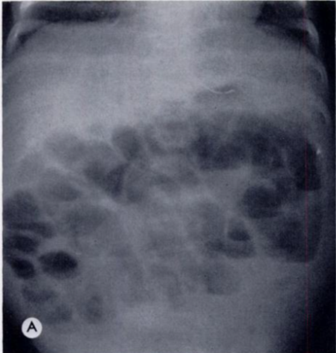

Gambar 3. Foto polos abdomen menggambarkan dilatasi loop-loop usus
(Schey, et al.1971)
2. Barium enema.
Pada pasien penyakit Hirschsprung, spasme pada distal rectum memberikan gambaran seperti kaliber/peluru kecil jika dibandingkan colon sigmoid yang proksimal. Identifikasi zona transisi dapat membantu diagnosis penyakit Hirschsprung. Segmen aganglion biasanya berukuran normal tapi bagian proksimal usus yang mempunyai ganglion mengalami distensi sehingga pada gambaran radiologis terlihat zona transisi. Dilatasi bagian proksimal usus memerlukan waktu, mungkin dilatasi yang terjadi ditemukan pada bayi yang baru lahir. Ada beberapa tanda dari penyakit Hirschsprung yang dapat ditemukan pada pemeriksaan barium enema,yang paling penting adalah zona transisi. Posisi pemeriksaan dari lateral sangat penting untuk melihat dilatasi dari rektum secara lebih optimal
Gambar 4. Gambaran Radiogram dengan kontras Hirschsprung
( Schey.et al.,1971)
Anorectal manometry
Pemeriksaan ini dapat digunakan untuk mendiagnosis penyakit Hirschsprung, gejala yang ditemukan adalah kegagalan relaksasi sphincter ani interna ketika rectum dilebarkan dengan balon. (Grosfeld et al., 2006)
Biopsi rektum
Pemeriksaan ini merupakan “gold standard” untuk mendiagnosis penyakit Hirschsprung. Untuk pengambilan sample biasanya diambil 2 cm diatas linea dentate dan juga mengambil sample yang normal, jadi sampel dari yang normal ganglion hingga yang aganglionik. (Darmawan, 2010; J Kessmann, 2006)
Tujuan utama pemeriksaan ini adalah untuk menampilkan adanya sel ganglion pada pleksus mienterik (Auerbach) dan pleksus sub-mukosa (Meissner). Diagnosis histopatologi penyakit ini didasarkan atas absennya sel ganglion pada kedua pleksus tersebut. Disamping itu akan terlihat dalam jumlah banyak penebalan serabut saraf (parasimpatis). Pewarnaan Haematoxylineosin (H&E) merupakan pemeriksaan yang paling sering dilakukan pewarnaan metode ini menggunakan banyak preparat. (Jiang et al., 2016; L and A, 2014)
2.1.7 Diagnosis Banding
Diagnosis banding dari Hirscshprung menurut (Grosfeld et al., 2006; J Kessmann, 2006) adalah:
- Obstruksi mekanik : mekonium ileus, atresia kolon, stenosis usus halus, malformasi anorektal letak rendah.
- Obstruksi fungsional : prematuritas, small left colon syndrome, sepsis dan gangguan elektrolit, cretinism, mixedema, konstipasi fungsional, intestinal neuronal dysplasia.
2.1.8 Tatalaksana
2.1.8.1 Terapi Farmakologi
Terapi farmakologik pada bayi dan anak-anak dengan HD dimaksudkan untuk mempersiapkan usus atau untuk terapi komplikasinya. Untuk mempersiapkan usus adalah dengan dekompresi rectum dan kolon melalui serangkaian pemeriksaan dan pemasangan irigasi tuba rectal dalam 24-48 jam sebelum pembedahan. Antibiotik oral dan intravena diberikan dalam beberapa jam sebelum pembedahan. (Grosfeld et al., 2006)
2.1.8.2 Operasi Definitif
Operasi tarik terobos (pull-through) sebagai tindakan bedah definitif pada penyakit Hirschsprung.

1. Swenson prosedur
Operasi yang dilakukan adalah rektosigmoidektomi dengan preservasi spinkter ani.
2. Prosedur Duhamel
Prinsip dasar prosedur ini adalah menarik kolon proksimal yang ganglionik ke arah anal melalui bagian posterior rektum yang aganglionik, menyatukan dinding posterior rektum yang aganglionik dengan dinding anterior kolon proksimal yang ganglionik sehingga membentuk rongga baru dengan anastomose end to side.
3. Prosedur Soave
Tujuan utama dari prosedur Soave ini adalah membuang mukosa rektum yang aganglionik, kemudian menarik terobos kolon proksimal yang ganglionik masuk kedalam lumen rectum yang telah dikupas tersebut.
4. Prosedur Rehbein
Prosedur ini tidak lain berupa deep anterior resection, dimana dilakukan anastomose end to end antara usus aganglionik dengan rektum pada level otot levator ani (2-3 cm diatas anal verge), menggunakan jahitan 1 lapis yang dikerjakan intra abdominal ekstra peritoneal. (Grosfeld et al., 2006; Peña and Levitt, 2011)
2.1.9 Komplikasi
Kebanyakan pasien yang telah mendapatkan terapi tidak mengalami komplikasi.Adapun komplikasi yang dapat timbul berupa konstipasi dan inkontinensia.Ruptur kolon dan enterokolitis merupakan komplikasi yang serius setelah dilakukan prosedur operasi pada pasien.Angka kejadiannya seitar 17-50 %. (J Kessmann,et al 2006)
2.1.10 Prognosis
Kurang lebih 1% dari pasien dengan penyakit Hirschsprung membutuhkan kolostomi permanen untuk memperbaiki inkontinensia. Umumnya, dalam 10 tahun follow up lebih dari 90% pasien pasca pembedahan mengalami penyembuhan. Kematian akibat komplikasi dari tindakan pembedahan pada bayi sekitar 20%.(Grosfeld et al., 2006; J Kessmann, 2006)
2.2 Hirschsprung Associated Enterocolitis (HAEC)
2.2.1 Definisi
Penyakit Hirschsprung Associated Enterocolitis (HAEC) atau yang dalam bahasa Indonesia disebut penyakit Enterocolitis terkait Hirschsprung merupakan suatu komplikasi dengan etiologi multifaktorial yang dapat menjadi penyebab utama morbiditas dan mortalitas di antara bayi dengan Penyakit Hirschsprung. (Murphy and Puri, 2005)
HAEC adalah suatu kondisi komplikasi hirschsprung dengan manifestasi klasik yang meliputi perut kembung, demam dan feses berbau busuk. Keadaan ini merupakan komplikasi signifikan dan mengancam jiwa dari penyakit Hirschsprung. (Gosain et al., 2017)
Gambaran klinis Hirschsprung bisa bervariasi, termasuk secara langsung yang disebabkan oleh munculnya komplikasi seperti enterocolitis. Kondisi enterocolitis adalah kondisi yang paling ditakuti, karena memiliki patogenesis multifaktorial dan kemungkinan untuk muncul baik pada periode pra-operasi maupun periode pascaoperasi. HAEC merupakan penyebab utama morbiditas dan kematian pada pasien penyakit Hirschsprung. (Parahita et al., 2018)

2.2.2 Epidemiologi
Pada penelitian oleh Sellers et al., 2018, terdapat sebanyak 75 orang pasien yang masuk ke unit gawat darurat dengan HD, dimana 52% diantaranya (39 orang) terdiagnosis sebagai enterocolitis. Secara keseluruhan, diare adalah keluhan yang paling sering muncul (74,7%), diikuti dengan keluhan sakit perut (56,4%), muntah (54,7%), demam (53,3%), distensi abdomen (48%) dan lesu (26,7%).(Sellers et al., 2018)
2.2.3 Faktor Risiko
Banyak peneliti telah mengidentifikasi faktor-faktor predisposisi tertentu terkait dengan pengembangan HAEC, beberapa faktor yang dikemukakan antara lain :
- Usia saat presentasi klinis : timbulnya gejala dini tampaknya berkorelasi dengan keparahan dan kerentanan HAEC.
- Anomali terkait sindrom kongenital
- Masalah pasca operasi : semua komplikasi atau masalah bedah yang menyebabkan risiko obstruksi usus atau gangguan pengosongan usus akan meningkatkan kemungkinan pengembangan HAEC
- Riwayat pribadi (episode HAEC sebelumnya): pasien yang memiliki riwayat HAEC sebelumnya berisiko lebih tinggi untuk mendapat kekambuhan penyakit.
- Luasnya aganglionosis : pasien dengan HSCR yang sangat panjang, contohnya Aganglionosis Kolon Total, memiliki kemungkinan lebih tinggi menjadi HAEC baik sebelum operasi maupun setelah operasi dengan insiden keseluruhan mendekati 50%.
- Masalah lain yang diperdebatkan
- Jenis pull-through : saat ini, tidak ada bukti korelasi yang signifikan antara tipe pull-through dan kejadian HAEC.
- Jenis Kelamin : beberapa Penulis menyarankan agar perempuan lebih besar risiko mengembangkan HAEC tetapi yang lain gagal menunjukkan hal ini korelasi. (Rossi et al., 2014)
2.2.4 Patogenesis
Meskipun telah diketahui bahwa HAEC dapat menjadi penyebab utama morbiditas dan mortalitas dalam HD, patofisiologi HAEC hingga saat ini masih belum sepenuhnya dimengerti. Penelitian oleh menyimpulkan beberapa jalur patomekanisme terjadinya HAEC, antara lain yaitu: (Murphy et al, 2008)
- Obstruksi
Bill dan Chapman berpendapat pada tahun 1962 bahwa obstruksi mekanik adalah sebab patogenetik untuk terjadinya HAEC. Hal ini terjadi oleh karena dilatasi mekanis usus proksimal yang mengarah ke pemuatan dan stasis tinja yang mengakibatkan iskemia mukosa dan invasi bakteri yang disembuhkan dengan kolostomi
- Kekurangan sukrase
Pada tahun 1973 Ament dan Bill menyajikan kasus seorang anak laki-laki 6 tahun dengan enterokolitis kronis setelah operasi HD. Investigasi klinis mengungkapkan adanya defisiensi sucrase-isomaltase kemudian anak sembuh setelah pemberian diet rendah sukrosa.
- Reaksi Shwartzman
Berry dan Fraser pada tahun 1968 menyatakan bahwa HAEC dapat terjadi dengan diawali oleh reaksi sensitivitas yang mirip dengan reaksi Shwartzman yaitu suatu proses yang disebabkan oleh invasi intraluminal organisme yang menyerang submukosa usus.
- Prostaglandin
Satu kasus dilaporkan oleh Lloyd-Still and Demers mengenai enterocolitis Hirschsprung dengan diare tidak responsif yang fulminan mengungkapkan keterlibatan tingginya level PgE1 dalam patomekanisme.
- Fungsi leukosit yang rusak
Pada tahun 1988 Wilson-Storey et al., mendalilkan bahwa fungsi sel darah putih yang rusak mungkin menjadi faktor predisposisi untuk HAEC.
- Mukosa yang belum matang
Fujimoto menunjukkan ekspresi dalam usus aganglionik dapat menunjukkan proliferasi sel-sel crypt yang belum matang atau bahwa kolon mukosa belum matang dan karenanya mukosa bertahan dalam tahap janin.
- Musin
Kelainan dalam jumlah atau komposisi dalam musin, yang diproduksi oleh sel usus dapat berkontribusi untuk keadaan disfungsi organ akibat HAEC. Lendir berfungsi untuk membuat lapisan primer tipis dalam melawan invasi bakteri dan mencegah dari kerusakan sel epitel. Di sisi lain, sel-sel Paneth juga terlibat dalam produksi lendir melalui jalur sekresi defensin. Hal ini menunjukkan dengan baik bahwa kekurangan sekresi musin (yang diatur oleh sel neuroendokrin sub mukosa) dapat menjadi predisposisi untuk invasi organisme enteropatogenetik, sehingga dapat meningkatkan infeksi dan akibatnya berkontribusi pada pengembangan HAEC. (Rossi et al., 2014)

- Pertahanan dinding usus
Imunoglobulin sekretori IgA menyediakan utama penghalang imunologis di saluran pencernaan. IgA adalah imunoglobulin yang mendominasi pada semua tingkatan dalam saluran usus baik di lumen dan di dalam dinding. Albanese et al., menunjukkan bahwa IgA yang disekresikan berikatan dengan bakteri dan mencegah translokasi bakteri melintasi suatu segmen utuh dari jaringan usus yang layak.
- Motilitas dan makrofag abnormal
Di Jepang, Suzuki et al., menggunakan reseptor endothelin tikus sebagai model untuk HD segmen panjang, karena mereka memiliki mega ileum proksimal ke daerah aganglionik terbatas. Mereka menunjukkan bahwa jumlah makrofag meningkat pada tunica muscularis yang menunjukkan hal itu makrofag dapat memainkan peran penting dalam radang tunica muscularis pada tikus. Mereka mendalilkan bahwa peningkatan jumlah dan aktivasi makrofag dapat menyebabkan kerusakan pada pengantara sel-sel jaringan cajal yang mengarah ke usus yang tidak teratur di daerah usus, di mana myenteric ganglia masih utuh. Gerakan yang tidak teratur ini mungkin mendorong terjadinya stasis, pertumbuhan bakteri dan peningkatan translokasi lendir yang abnormal.

Aganglionik
Statis Pada Colon Menyebabkan :
Pertumbuhan bakteri berlebih
Perubahan pada musin kolon
Menurunnya pertahanan GALT

Melekatnya bakteri pada epithelium usus yang tidak terproteksi
Invasi bakteri pada epithelium usus
Terjadi proses inflammasi yang berkembang menjadi enterocolitis
Gejala sistemik sepsis dan koagulopathi

Gambar 5. Patofisiologi HAEC
(“Grosfeld Pediatric Surgery 6th Edition.pdf,” n.d., p. 1529)

2.2.5 Diagnosis
Diagnosis klinis HAEC sering didasarkan pada gejala subjektif yang tidak spesifik termasuk distensi abdomen dan diare. Gejala-gejala ini sering tumpang tindih dengan penyakit lain yang adalah umum selama masa kanak-kanak. (Halleran et al., 2019)
Pada tahun 2009, Pastor et al menggunakan metode Delphi untuk mencapai konsensus di antara panel para ahli mengenai diagnosis klinis dan radiografi HAEC, hal ini tergambar sebagaimana table berikut:
Tabel 1. Skor penetapan diagnosis HAEC (Pastor et al., 2009)
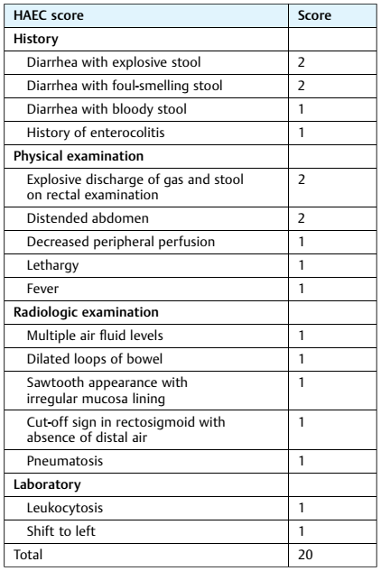

Meskipun tujuan utamanya adalah menciptakan skor untuk membantu mengukur hasil, penilaian ini juga menyarankan cut-off skor 10 sebagai indikasi diagnosis HAEC.
Menurut Teitelbaum, berdasarkan kelainan histopatologi yang ditemukan pada penderita HAEC dapat dikelompokkan seperti tampak pada tabel 2 dan gambar 6. Perubahan histopatologi ini menunjukkan mudahnya organisme masuk kedalam enterosit dan melepaskan toksin yang dapat menyebabkan timbulnya peradangan mukosa.(Demehri et al., 2013)

Tabel 2 Grading System berdasarkan kelainan histopatologi (Murphy and Puri, 2005)
Tingkatan | Histopatologi
0  I  II  III  IV  V | Tidak ada kelainan  Dilatasi kripta dan retensi musin  Kriptitis atau abses dua kripta  Abses kripta multiple  Debris fibrinopurulent dan ulserasi mukosa  Nekrosis transluminal atau perforasi

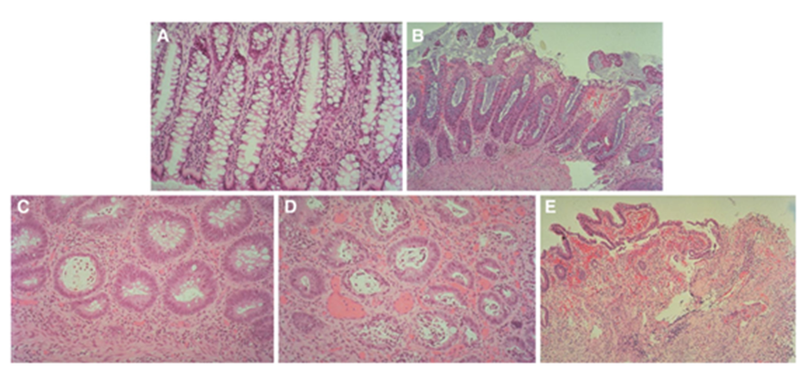
Gambar 6. Biopsi kolon yang menunjukkan HAEC
(Sunggiardi et al., 2020)
2.2.6 Pemeriksaan Penunjang
Radiologi diagnostik dengan kontras enema adalah pemeriksaan penunjang yang dianggap cukup kuat untuk menegakkan diagnosis. Foto polos abdomen kadang telah diperoleh sejak pasien berada di kamar bayi atau sejak dirawat di unit perawatan intensif neonatal dengan kemungkinan memberikan informasi berupa gambaran pola gas usus nonspesifik yang mengarah pada tanda-tanda obstruksi usus distal dengan loop usus yang melebar. Kontras enema dapat menunjukkan zona transisi atau perubahan ukuran kaliber. (Muise Cowles et al, 2016)
2.2.7 Interleukin 6
Struktur Biologi Interleukin-6
Sitokin adalah modulator penting dari respon imun. Dalam dekade terakhir, ada sejumlah sitokin yang dianggap sebagai target pengembangan terapi biologis dengan tujuan memblokir aktivitasnya dan memodulasi jalannya respons imun, terutama dalam konteks penyakit inflamasi. IL-6 pertama kali diidentifikasi pada pertengahan 1980-an, tetapi selama hampir dua dekade antusiasme terhadap sitokin ini sebagai molekul aktif potensial dan target untuk beragam penyakit tidak terlalu tinggi. Namun, sekarang menjadi jelas bahwa IL-6 memainkan peran aktif dalam memodulasi respon imun, dan telah muncul sebagai target sukses lain untuk sejumlah penyakit seperti penyakit inflamasi. Selain itu, semakin banyak bukti yang berkembang bahwa IL-6 juga dapat berkontribusi pada penyakit yang kurang diharapkan seperti berbagai jenis kanker, penyakit neurologis, atau sindrom metabolik. (Rincon, 2012)
Meskipun sudah lama diketahui bahwa kadar IL-6 dalam serum meningkat pada sejumlah kanker dan bahwa IL-6 diekspresikan dalam sel tumor, belum sampai lima tahun terakhir ketika peran IL-6 dalam perkembangan atau perkembangan kanker dipertimbangkan. Memang, di awal pertengahan 1990-an, alih-alih IL-6 dianggap sebagai target dalam pengobatan kanker, ada beberapa uji klinis yang memberikan kombinasi IL-6 pada pasien dengan kanker payudara, ovarium, prostat. Namun, asosiasi IL-6 dengan prognosis yang buruk sekarang menjadi bukti pada beberapa jenis kanker, dan konsep IL-6 menjadi target potensial dalam pengobatan kanker alih-alih terapi muncul. Review oleh Neurath dan rekan kerja menjelaskan hasil dari studi klinis dan model tikus eksperimental yang mendukung kontribusi IL-6 untuk patogenesis kanker kolorektal sporadis (CRC). Para penulis juga menjelaskan bukti terbaru yang menunjukkan respon inflamasi sebagai sumber utama IL-6 yang berkontribusi pada CRC. Meskipun belum ada uji klinis yang menguji peran IL-6 di CRC, tinjauan tersebut juga menjelaskan pendekatan terapeutik potensial untuk menargetkan jalur pensinyalan IL-6 konvensional atau jalur pensinyalan trans dari sitokin ini.(Rincon, 2012)
Interleukin-6 adalah sitokin dengan berbagai aktivitas biologis. Ini adalah mediator untuk pengganti kelas imunoglobulin dan untuk mengatur respons fase akut. Ini juga merupakan indikator peradangan di dalam tubuh. Untuk terjadinya bakteremia IL-6 juga dapat digunakan sebagai penanda investigasi. IL-6 merupakan biokimia endogen yang aktif selama pematangan sel B dan proses inflamasi. Ini dapat bertindak sebagai pirogen dan dapat menyebabkan demam selama infeksi, non-infeksi dan penyakit autoimun. Baik peradangan kronis atau akut itu dihasilkan dan situasinya adalah kanker, trauma, luka bakar dan infeksi. IL-6 juga diasumsikan meningkatkan kerentanan terhadap bentuk sistemik artritis reumatoid remaja dan diabetes mellitus. IL-6 diproduksi oleh makrofag dan monosit sebagai reaksi terhadap sitokin inflamasi lain yang mengandung tumor necrosis factor (TNF) -beta dan interleukin-11. (Naseem et al., 2016)
Dalam fase istirahat, reseptor IL-6 hadir pada sel B yang teraktivasi normal, sel dalam garis sel hati dan mieloid, dan limfosit T normal. Dalam sel-B yang dimodifikasi oleh virus Epstrin-Barr IL-6 juga ada. Reaksi inflamasi dihasilkan oleh IL-6 dengan memulai faktor transkripsi yang terdapat pada beberapa jalur inflamasi. Asalnya terjadi dengan protein kinase C, cAMP / protein kinase A dan terjadi pelepasan Kalsium. IL-6 memiliki berbagai fungsi dan bentuk berdasarkan produksinya dan juga memiliki aktivitas pleiotropik (Maeda et al., 2016). IL-6 diproduksi oleh makrofag dan monosit pada tahap awal peradangan menular segera setelah stimulasi reseptor seperti Tol (TLR) dengan pola molekuler terkait patogen (PAMP) terpisah. Ketika peradangan non-infeksi terjadi seperti cedera traumatis atau luka bakar, maka pola molekuler terkait kerusakan (DAMPs) dari situs kerusakan mengaktifkan TLRs untuk menghasilkan IL-6. Dalam pertahanan inang, ekspresi IL-6 akut memainkan peran utama dengan mengaktifkan populasi sel yang berbeda. IL-6 memulai berbagai protein fase akut seperti serum amiloid A (SAA), fibrinogen, hatoglobin, protein C-reaktif, hepcidin dan antichymotrypsin saat bekerja pada hepatosit dan mengurangi sitokrom P450, transferin, fibronektin dan albumin .(Naseem et al., 2016)
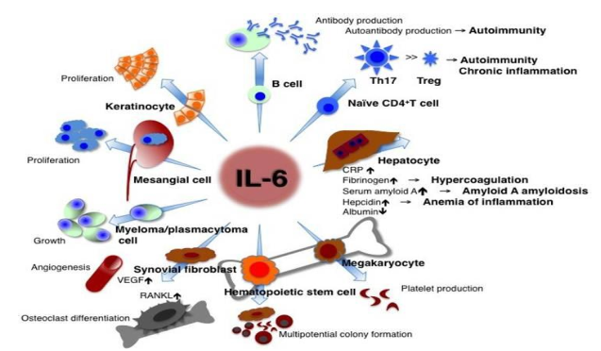
Gambar 7 Peran IL-6 pada Organ (Naseem et al., 2016)

Efek biologis IL-6 pada peradangan dan kekebalan tubuh
Setelah IL-6 disintesis pada lesi nter pada tahap awal peradangan, IL-6 bergerak ke hati melalui aliran darah, diikuti dengan induksi cepat berbagai protein fase akut seperti protein C-reaktif (CRP), serum. nteros A (SAA), fibrinogen, haptoglobin, dan a1-antichymotrypsin (Gbr. 1). Di sisi lain, IL-6 mengurangi produksi nterostomy, albumin, dan nterostomy. Ketika konsentrasi SAA yang tinggi bertahan untuk waktu yang lama, hal itu menyebabkan komplikasi serius dari beberapa penyakit peradangan kronis melalui pembentukan nteros A nterostomy. Hal ini menyebabkan deposisi serat nteros, yang menyebabkan kerusakan progresif pada berbagai organ. (Tanaka et al., 2014)
IL-6 juga terlibat dalam pengaturan kadar besi dan seng serum melalui kontrol transporternya. Sedangkan untuk besi serum, IL-6 menginduksi produksi hepcidin, yang menghalangi aksi besi transporter ferroportin 1 di usus dan, dengan demikian, mengurangi kadar besi serum. Ini berarti bahwa aksis IL-6-hepcidin bertanggung jawab atas nterostomy dan anemia yang berhubungan dengan peradangan kronis. IL-6 juga meningkatkan ekspresi ZIP14 importir seng pada hepatosit sehingga menyebabkan hipozincemia yang terlihat pada peradangan. Ketika IL-6 mencapai sumsum tulang, ia mendorong pematangan megakariosit, sehingga mengarah pada pelepasan trombosit. Perubahan pada nteros protein fase akut dan jumlah sel darah merah dan trombosit digunakan untuk evaluasi keparahan peradangan dalam pemeriksaan laboratorium klinis rutin. (Naseem et al., 2016)
Dalam sebuah studi meta-analisis yang dilakukan terbukti bahwa interleukin-6 memiliki sensitifitas dan spesifisitas terhadap infeksi yang disebabkan oleh bakteri. Interleukin-6 memiliki akurasi yang baik terhadap kejadian sepsis terkait sirosis hepar dan juga kejadian infeksi bakteri pada neonates. IL-6 adalah sitokin proinflamasi yang terlibat dalam inisiasi respons fase akut pada manusia selama infeksi bakteri. Tingkat serum IL-6 sangat rendah pada populasi tanpa infeksi tetapi meningkat dengan cepat dan tajam selama tahap awal infeksi bakteri. Metode pengujian IL-6 akurat, cepat, dan sederhana. Perubahan dramatis IL-6 selama infeksi bakteri dan metode pengujian stabil IL-6 memfasilitasi pengambilan keputusan dalam praktik klinis.(Wu,Y et al,2016)
Produksi IL-6 meningkat 20 kali lipat lebih tinggi pada tikus peritonitis dibandingkan dengan yang tidak. IL-6 telah lama digunakan sebagai marker keparahan sepsis pada hewan coba dan manusia yang mengalami sepsis. Kadar serum IL-6 yang tinggi berhubungan dengan tingkat keparahan dan sebagai prediktor kematian pada keadaan sepsis. Meskipun IL-6 dibutuhkan sebagai pertahanan pada sel inang dalam melawan infeksi listeria monocytogenes,streptococuspneumoniae,E.coli dan Klebsiella pneumoniae pemberian antibodi yang menghambat produksi IL-6 terbukti meningkatkan angka survival pada tikus yang di imduksi peritonitis dengan metode caecal ligation and puncture. (Hammer,M et al, 2010). Peningkatan kadar peritoneal IL-6 juga digunakan sebagai prediktor terhadap kejadian colorectal anastomotic leakage dimana kadarnya meningkat secara signifikat terhadap kelompok yang mengalami kejadian leakage.
2.2.8 Terapi
Intervensi profilaksis
Untuk pengobatan profilaksis HAEC, beberapa studi telah menganjurkan untuk pencucian dubur secara rutin atau mengalihkan nterostomy pada populasi tertentu. Karena sistem kekebalan tubuh yang belum matang, bayi dianggap berisiko lebih tinggi terkena HAEC dan oleh karena itu memerlukan penilaian yang lebih sering. Pencucian dubur secara rutin akan mengurangi stasis dari bakteri feses, sehingga membatasi distensi kolon dan pemberian probiotik untuk mencegah colitis. (“Grosfeld Pediatric Surgery 6th Edition.pdf,” n.d., p. 1536)
2.2.9 Prognosis
Hirschsprung terkait enterocolitis (HAEC) merupakaan kondisi penyakit yang parah dan bertanggung jawab atas 50% kematian yang terkait dengan HD. Kegagalan dalam mendiagnosis masalah dapat menyebabkan morbiditas dan terkadang kematian. (“Grosfeld Pediatric Surgery 6th Edition.pdf,” n.d., p. 1560)

2.3 Kerangka Teori
Gangguan Matix Ektraseluler
D
Endontelin -3 Pathway
Gangguan Imunologi
Gangguan Migrasi Neural Cest
Mutasi RET Pro-Oncogene
Aganglion sel
Hypertrofi neural Fiber (≥40µm)

Hirschsprung

Ketidakseimbangan Mikrobion
Inflamasi pada dinding colon
Pelepasan Sitokin termasuk IL 6
Kerusakan dindidng Colon
HAEC




Gambar 8 Kerangka Teori

2.4 Kerangka Konsep






Kerangka konsep yang dikembangkan dalam penelitian ini adalah seperti pada bagan kerangka konsep berikut :

Grade Histopatologi Kolon berdasarkan Klasifikasi Teitelbaum

Retensi Musin
Dilatasi Kripta
Kriptitis
Nekrosis

Pelepasan mediator inflammasi termasuk Interleukin 6
Variabel Bebas
Variabel Antara
Variabel Tergantung

Gambar 9 Kerangka Konsep

2.5 Hipotesis
Terdapat hubungan antara grade histopatologi kolon pada anak-anak dengan Hirsrchsprung disease yang mengalami HAEC dengan kadar sitokin IL 6.

BAB 3
METODE PENELITIAN

3.1 Rancangan Penelitian
Penelitian ini dilaksanakan dengan pendekatan studi cross sectional melibatkan pasien anak dengan penyakit Hirschsprung yang telah diperiksa derajat keparahan HAEC secara skoring histopatologi kolon dan interleukin 6 dengan tujuan untuk menilai kadar IL 6 pada pasien hirschsprung disease normal dan HAEC.

3.2 Lokasi dan Waktu
Pengumpulan data pada penelitian ini akan dilaksanakan sejak bulan Oktober 2022 sampai dengan bulan Desember 2022 di Poli dan IGD Bedah RSUP Dr. Wahidin Sudirohusodo, RS Pendidikan Universitas Hasanuddin dan RS Jejaring Pendidikan Bagian Ilmu Bedah FK UNHAS.

3.3 Populasi dan Teknik Sampel

3.3.1 Populasi penelitian

Anak yang menderita penyakit Hirschsprung tanpa HAEC dan Hirschsprung yang menderita HAEC diperiksa Derajat HAEC dengan berdasarkan histopatologi kolon berdasarkan kriteria teitelbaum.

3.3.2 Sampel dan Cara Pemilihan Sampel
Sampel penelitian adalah populasi terjangkau yang memenuhi kriteria penelitian (kriteria inklusi).

3.4. Perkiraan Besar Sampel
Penentuan jumlah sampel yang dibutuhkan dalam penelitian ini ditetapkan berdasarkan teknik purposive sampling dengan jumlah sampel dihitung berdasarkan rumus perhitungan cross sectional menurut Lameshow et al untuk besaran sampel numerik tidak berpasangan sebagai berikut:`
$${n=2\left\{\frac{{(Zα+Zβ)}^{2}S }{X1-X2}\right\}}^{2} \\ {n=2\left\{\frac{{\left(1,64+0,84\right)}^{2}1.1}{2.3}\right\}}^{2} \\ {n=2\left\{7.29\right\}}^{2}$$
$$n=14.58 ≈15 Orang$$
Keterangan:
Z = nilai Z, berdasarkan nilai α dan b yang diinginkan
S = Simpang baku dari pustaka.
α = kesalahan tipe I
b = kesalahan tipe II
X1 – X2 = koefisien korelasi yang diambil dari penelitian terakhir yang membandingkan kadar IL 6 berdasarkan derajat keparahan dari acne vulgaris (Rahmayani et al., 2019)
Kesalahan tipe I ditetapkan sebesar 5% sehingga nilai Zα = 1,64. Kesalahan tipe II ditetapkan 20% maka nilai Zb = 0,84. Koefisien korelasi minimal yang dianggap bermakna 0,5. Dengan demikian, diketahui bahwa jumlah sampel minimal yang dibutuhkan adalah 15 pasien hirschsprung disease yang mengalami HAEC.

3.5 Kriteria Inklusi dan Kriteria Ekslusi
3.5.1 Kriteria Inklusi
- Pasien anak berusia < 18 tahun
- Pasien Hirschsprung yang terdiagnosa HAEC melalui sistem skor HAEC
3.5.2 Kriteria Eksklusi
- Wali/orang tua pasien tidak setuju untuk ikut ambil bagian dalam penelitian.
- Menderita penyakit lain seperti pneumonia, Bronkopneumonia dan lain lain
- Pasien Hirschsprung yang pernah menjalani operasi pullthrough sebelumnya

3.6 Definisi Operasional
- Istilah Hirschsprung yang dimaksud dalam penelitian digunakan untuk menggambarkan kondisi obstruksi akibat disfungsi dari kolon akibat ketiadaan ganglion saraf pada segmen tertentu yang sudah dibuktikan dengan hasil histopatologi.
- HAEC adalah kejadian enterokolitis terkait dengan penyakit Hirschsprung (PH) yang ditandai dengan gejala sistemik dan derajat histopatologi HAEC.
- Interleukin 6 adalah Sitokin anti inflammasi yang dilepaskan oleh makrofag sebagai respons terhadap terhadap komponen bakteri yang akan menginisiasi proses inflamasi
3.7 Cara Kerja
Penelitian ini dilaksanakan dengan beberapa tahap sebagai berikut:
- Melakukan pencatatan identitas pasien yang memenuhi kriteria inklusi dan memberikan penjelasan lengkap mengenai tujuan dan manfaat penelitian
- Wali mengisi dan menandatangani informed concent sebagai tanda persetujuan.
- Dilakukan pengambilan sampel darah vena sebanyak 3 cc dalam tabung tanpa antikoagulan untuk sampel pemeriksaan kadar IL-6.
- Sampel darah tanpa koagulan disentrifus kemudian serum dipisahkan. Sampel serum yang telah diambil akan disimpan pada lemari pendingin suhu -20 C guna mencegah kerusakan sampel, dilakukan pemeriksaan IL 6 dengan HUMAN INTERLEUKIN 6 ELISA Kit produksi Bioassay Technology Laboratory.
- Sampel pasien diambil dari segmen kolon distal stoma dan rektum pada prosedur biopsi rectum.
- Cara pengambilan sampel histopatologi : diambil sampel yang diduga tidak normal/aganglionik pada 2 cm dari anal patch dengan ukuran minimal 1cm x 1cm dan dimasukkan ke dalam wadah khusus berisi cairan formalin buffer untuk selanjutnya periksa Histopatologi.
3.8 Instrumen Pengumpul Data
3.8.1 Alat penelitian pada pemeriksaan serum IL 6
- Pipet Presisi dan tip pipet sekali pakai
- Inkubator 37 °C } 0,5 °C
- Tabung bersih
- Kertas saring
- Air suling
- Spektrofotometer panjang gelombang 450 ± 10 nm.
    - Alat penelitian pada pemeriksaan serum IL 6
- Alat tulis
- Sarung tangan non sterile
- Tabung wadah jaringansampel
- Minor set surgery
- Mikroskop Mikrometer
3.8.3 Bahan penelitian IL 6
- Spesimen serum
- Reagen Interleukin 6
3.8.4 Bahan Penelitian Sampel Histopatologi
- Formalin Buffer.
- Reagen Interleukin 6
- Sampel dari jaringan kolon penderita Hirschsprung.

3.9 Metode Pemeriksaan
3.9.1 Metode pemeriksaan sampel biopsy
Cara pengambilan sampel biopsi : dilakukan oleh ahli bedah, dilakukan pengambilan sampel rektum 2cm dari analyang diduga tidak normal dengan ukuran minimal 1cm x 1cm. Kemudian dimasukkan ke dalam wadah khusus berisi cairan formalin buffer, selanjutnya dikirim ke laboratorium patologi anatomi untuk evaluasi pemeriksaan grade histopatologi berdasarkan kriteria teitelbaum
3.9.2 Persiapan Reagen
- Semua reagen harus didiamkan pada suhu kamar sebelum digunakan.
- Larutan standar:
- Mencampurkan 120 μL standar (2400 ng/L) dengan 120 μL pengencer standar untuk menghasilkan larutan stok standar 1200 ng/L (Standar no.5). Biarkan larutan selama 15 menit dengan dikocok halus.
- Menyiapkan larutan standar selanjutnya (Standar no. 4, 3, 2 dan 1) dengan melakukan pengenceran larutan standar no. 5 (480 ng/L) secara berturut-turut dengan pengenceran 1:2 dengan pengencer standar untuk menghasilkan larutan standar no. 4 (120ng/L), 3 (60 ng/L), 2 (30 ng/L) dan 1 (15 ng/L) (Tabel 1). Pengencer standar selanjutnya disebut standar 0 (0 mg/L).
- Larutan standar yang tersisa harus dibekukan pada suhu -20 Cdan harus digunakan dalam waktu satu bulan.
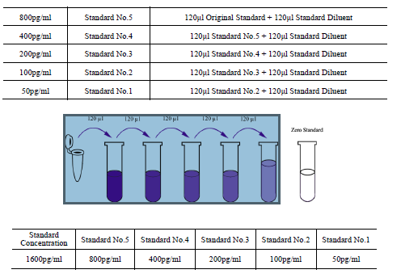
- Buffer pencuci: Encerkan 20 mL konsentrat buffer pencuci 25x dengan air suling untuk menghasilkan 500 mL buffer pencuci 1x. Jika kristal terbentuk dalam konsentrat, kocok dengan lembut sampai butiran kristal terlarut.
Gambar 10 Proses Pemeriksaan IL-6

3.9.3 Prinsip Tes
Pemeriksaan ini menggunakan metode Enzyme-Linked Immunosorbent Assay (ELISA). Plate sebelumnya telah dilapisi dengan antibodi IL-6 manusia. IL-6 yang terdapat dalam sampel ditambahkan ke dalam plate dan akan mengikat antibodi yang dilapisi pada plate. Antibodi IL-6 manusia yang terbiotinilasi ditambahkan dan berikatan dengan IL-6 dalam sampel. Kemudian Streptavidin-HRP ditambahkan dan berikatan dengan antibodi IL-6 yang terbiotinilasi. Setelah inkubasi, Streptavidin-HRP yang tidak terikat dicuci dan ditambahkan substrat solution kemudian ditambahkan stop solution acid untuk menghentikan reaksi dan absorbansi diukur pada 450 nm.
3.9.4 Cara Kerja
- Siapkan semua reagen, larutan standar dan sampel. Semua reagen sebaiknya didiamkan pada suhu kamar sebelum digunakan.
- Tentukan jumlah strip yang diperlukan untuk pengujian. Masukkan strip ke dalam bingkai untuk digunakan. Strip yang tidak digunakan harus disimpan pada 2-8 ° C.
- Tambahkan 50 μL larutan standar ke dalam sumur standar. Perhatikan untuk tidak menambahkan antibodi ke dalam sumur karena larutan standar mengandung antibodi biotinilasi.
- Tambahkan 40 μL sampel ke sumur sampel dan kemudian tambahkan 10 μL antibodi anti-trombopoietin ke sumur sampel, kemudian tambahkan 50 μL streptavidin-HRP ke sumur sampel dan sumur standar (Tidak pada sumur kontrol). Campurkan dengan baik. Tutupi plate dengan sealer dan inkubasi selama 60 menit pada suhu 37°C.
- Lepaskan sealer dan cuci plate 5 kali dengan buffer pencuci. Rendam sumur dengan minimal 0,35 mL buffer pencuci selama 30 detik hingga 1 menit untuk setiap pencucian. Untuk pencucian otomatis, aspirasi semua sumur dan cuci 5 kali dengan buffer pencuci kemudian rendam sumur dengan buffer pencuci. Keringkan plate dengan kertas saring.
- Tambahkan 50 μL larutan substrat A ke setiap sumur dan kemudian tambahkan 50 μL larutan substrat B ke setiap sumur. Inkubasi plate yang sudah ditutup dengan sealer yang baru selama 10 menit pada suhu 37°C dalam ruang gelap.
- Tambahkan 50 μL stop solution ke setiap sumur, warna biru akan berubah menjadi kuning dengan segera.
- Tentukan optical density (nilai OD) dari setiap sumur segera menggunakan spektrofotometer dengan panjang gelombang 450 nm dalam waktu 10 menit setelah penambahan stop solution.

3.9.5 Perhitungan Hasil
Buatlah kurva standar dengan memasukkan nilai OD rata-rata untuk setiap standar pada sumbu vertikal (Y) terhadap konsentrasi pada sumbu horizontal (X) dan menggambar kurva yang paling sesuai melalui titik-titik pada grafik. Perhitungan ini dapat dilakukan dengan perangkat lunak berbasis komputer yang sesuai untuk kurva dan garis kecocokan terbaik dapat ditentukan dengan analisis regresi.
3.9.6 Nilai Rujukan
Nilai rujukan kadar IL-6 dalam serum: 4 pg/ml-1500 pg/mL

3.10 Alur Penelitian
3.10.1 Alur Penelitian Pasien Hirschsprung mengalami HAEC
Penderita Dengan Penyakit Hirschsprung
Kriteria inklusi dan kriteria ekslusi
Informed consent persetujuan partisipasi dalam penelitian kepada wali/orang tua penderita
Interleukin 6 (Darah)
Pemeriksaan PA dan ImmunoHistopatologi (Jaringan opersi/biopsy)

Hubungan Interleukin 6 dengan penyakit HAEC

Pengumpulan Data

Analisa Data

Gambar 11 Alur Penelitian

3.11 Analisis Data
Seluruh data yang diperoleh dikelompokkan sesuai tujuan dan jenis data, kemudian dianalisis dengan menggunakan software SPSS sebagai berikut:
  - Data mengenai rata-rata nilai kadar IL-1α dan Ig G dari masing masing pasien akan diukur menggunakan analisis standar mean ± SD.
  - Analisis multivariat akan diuji menggunakan uji statistik yang sesuai. Hasil uji hipotesis akan disajikan dalam bentuk tabel, diagram dan narasi. Hasil uji dinyatakan sebagai tidak bermakna apabila diperoleh nilai p > 0.05, bermakna jika p ≤ 0,05, dan sangat bermakna, jika p < 0,01.

3.12 Etika Penelitian
Dalam pelaksanaan penelitian ini, setiap tindakan dilakukan atas izin dan sepengetahuan pasien yang dijadikan partisipan penelitian melalui lembar informed consent dan dinyatakan memenuhi persyaratan etik untuk dilaksanakan dari Komisi Etik Penelitian Kesehatan (KEPK) Fakultas Kedokteran Universitas Hasanuddin - RSPTN UH - RSUP Dr. Wahidin Sudirohusodo Makassar.

BAB IV
HASIL PENELITIAN DAN PEMBAHASAN

4.1 Hasil Penelitian
Ada 15 pasien dengan sampel jaringan kolon dari pasien-pasien pediatri yang menjalani levelling kolostomi atau operasi biospsi rectum di institusi kami, diambil untuk pemeriksaan histopatologis. Secara spesifik, sampel yang diproses merupakan jaringan dari distal zona ganglionik kolocn pasien. Deskripsi histopatologi HAEC berdasarkan diagnostik histopatologi kolon teitelbaum lalu dilanjutkan dengan pemeriksaan IL 6 pada sampel darah pasien.
Mayoritas sampel penelitian kami adalah laki laki (53,3%) dan usia median dilakukan operasi adalah 1 tahun dengan rentang usia yang cukup luas dari bayi berusia beberapa bulan sampai 15 tahun. Dari seluruh populasi penelitian kami, 12 sampel diambil pada saat biopsy rektum dan sisanya 3 sampel ketika levelling colostomy dilakukan. Detail demografi dan karakteristik populasi penelitian ditampilkan secara terperinci pada tabel 3.
Tabel 3. Gambaran demografi dan karakteristik pada populasi penelitian
 |  | n | %
Jenis Kelamin | Laki-laki | 8 | 53.3
Jenis Kelamin | Perempuan | 7 | 46.7
Operasi | Biopsi | 12 | 80.0
Operasi | Levelling Colostomi | 3 | 20.0
Grade | 0 | 1 | 6.7
Grade | 1 | 4 | 26.7
Grade | 2 | 3 | 20.0
Grade | 3 | 3 | 20.0
Grade | 4 | 1 | 6.7
Grade | 5 | 3 | 20.0
Usia | < 1 tahun | 6 | 40.0
Usia | 2-3 tahun | 3 | 20.0
Usia | 4-5 tahun | 3 | 20.0
Usia | > 5 tahun | 3 | 20.0
Jumlah |  | 15 | 100.0

Terdapat 1 sampel (6,7 %) yang merupakan grade 0 atau yang kita klasifikasikan sebagai normal hirschsprung tanpa HAEC, 4 sampel (26,6%) merupakan grade I, 3 sampel (20%) merupakan grade II, 3 sampel (20%) merupakan grade III, 1 sampel (0,06%) merupakan grade IV, 3 sampel (20%) merupakan grade V berdasarkan klasifikasi Teitelbaum

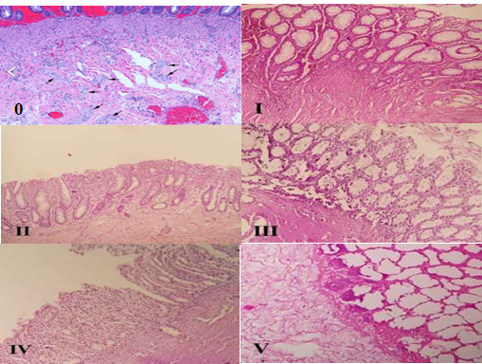
Gambar 2. Foto sampel grading histopatologi HAEC berdasarkan klasifikasi Teitelbaum.
Grade 0 menunjukkan absennya ganglion disertai dengan adanya hipertrofi dari sel saraf di plexus sub mucosa dan sub muskularis sehingga menandakan bahwa grade adalah hirschsprung disease normal tanpa HAEC. Sementara pada grade I menunjukkan pelebaran kripta dan retensi musin, grade II ditandai dengan kriptitis atau dua abses kripta, grade III menggambarkan adanya abses kripta, grade IV dengan debris fibrinopurulen dan ulserasi mukosa, grade V menggambarkan proses nekrosis transluminal atau perforasi
Pada saat dibandingkan antara hubungan kadar IL 6 dengan grade histopatologi kolon maka ditemukan pada grade 0 atau Hirschsprung normal terdapat pada 1 orang dengan nilai IL 6 adalah 46.64.09 pg/ml. Kemudian pada grade 1 didapatkan nilai IL 6 sebesar 56.80±9.76. Pada grade II didapatkan nilai IL 6 adalah 70.49 ± 13.83, pada grade III didapatkan nilai IL 6 adalah 65.29±6.88. diikuti dengan grade IV didapatkan nilai IL 6 sebesar 107.93. dan yang terakhir pada grade V didapatkan nilai IL 6 sebesar 741.18±580.44.
Tabel 4a Kadar IL 6 pada derajat keparahan HAEC berdasarkan grade histopatologi kolon.
Grade Histopatologi | IL_6
Grade Histopatologi | n | Mean | SD | Median | Minimum | Maximum
Grade 0 | 1 | 46.64 | 0.00 | 46.64 | 46.64 | 46.64
Grade 1 | 4 | 56.80 | 9.76 | 57.30 | 44.49 | 68.12
Grade 2 | 3 | 70.49 | 13.83 | 64.79 | 60.43 | 86.26
Grade 3 | 3 | 65.29 | 6.88 | 69.00 | 57.34 | 69.52
Grade 4 | 1 | 107.93 | 0.00 | 107.93 | 107.93 | 107.93
Grade 5 | 3 | 741.18 | 580.44 | 658.02 | 206.81 | 1358.72

Grade Histopatologi | IL-6
Grade 0 | 46.64
Grade 1 | 56.80
Grade 2 | 70.49
Grade 3 | 65.29
Grade 4 | 107.93
Grade 5 | 741.18
Tabel 4b Kadar IL 6 pada derajat keparahan HAEC berdasarkan grade histopatologi kolon.
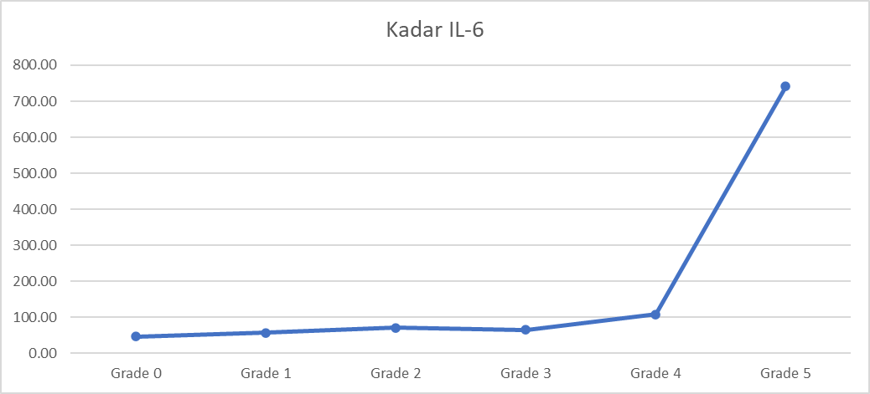
Gambar 13 Perbandingan rata-rata kadar IL 6 berdasarkan grade histopatologi kolon
Tabel 5. Perbandingan nilai IL 6 Hirschsprung Normal dan Hirschsprung dengan HAEC
No | Hirschsprung Disease | No | Hirschsprung Disease dengan HAEC
1 | 46.64 | 1 | 58.94
 |  | 2 | 86.26
 |  | 3 | 206.81
 |  | 4 | 57.34
 |  | 5 | 107.93
 |  | 6 | 60.43
 |  | 7 | 55.67
 |  | 8 | 658.02
 |  | 9 | 1358.72
 |  | 10 | 64.79
 |  | 11 | 68.12
 |  | 12 | 69.52
 |  | 13 | 69
 |  | 14 | 44.49

Terdapat nilai perbedaan yang cukup besar antara nilai IL 6 pada hirschsprung normal dan hirschsprung dengan HAEC. Untuk itu kita perlu menguji apakah ada hubungan antara IL 6 pada Hirschsprung normal dan Hirschsprung disertai HAEC

Tabel 6 Hasil Uji Mann Whitney

Dari nilai uji didapatkan nilai signifikan adalah 0.165 dimana nilai 0.165 sehingga disimpulkan terdapat perbedaan yang tidak bermakna antara nilai IL 6 pada Hirschsprung disease yang normal dan Hirschsprung disease dengan HAEC
Tabel 7a. Hubungan Grade Histopatologi kolon HAEC dan IL-6
Tabel 7b. Hubungan Grade Histopatologi kolon HAEC dan IL-6

Koefisien korelasi untuk menilai adanya hubungan antara perubahan grade histopatologi dan IL 6 dihitung menggunakan Spearmann test. Dari analisis data studi ini didapatkan hubungan korelasi negative yang sangat kuat (r =-0,844) artinya nilai IL 6 berbanding terbalik dengan grading histopatologi kolon dimana semakin tinggi nilai IL 6 maka semakin rendah grading histopatologi kolon sebaliknya semakin rendah nilai IL 6 maka semakin tinggi grading histopatologi kolon dan memiliki hubungan yang secara statistik signifikan p =0 .001 (< 0.05)

4.2 Pembahasan
Dari penelitian kami didapatkan bahwa rata rata penderita hirschsprung adalah laki laki dimana terdapat 8 pasien (53.3%) hirschsprung memiliki jenis kelamin laki-laki dibandingkan perempuan yang hanya 7 pasien (46.6%) orang dari total 15 pasien yang kami teliti. Hal ini sejalan dengan penelitian yang dilakukan oleh (Frykman et al.2013) dari 116 pasien Hirschsprung Associated Enterocolitis (HAEC), 99 pasien (85.34%) adalah laki-laki sedangkan perempuan 17 pasien ( 14.66%) sementara dari berbagai literatur sebelumnya dikatakan bahwa insidensi rata-rata hirschsprung berdasarkan rasio jenis kelamin adalah 4:1 dimana yang lebih dominan adalah pria. Hal ini mungkin dapat terjadi dikarenakan pada kromosom Y yang terdapat pada laki-laki terdapat mutasi dari Gen Y-box (SOX10) sebagai penentu jenis kelamin yang diekspresikan pada puncak saraf ternyata berkontribusi pada system saraf tepi selama embryogenesis. Mutasi pada gen (SOX10) diidentifikasi sebagai penyebab megakolon pada tikus dan sindrom Waardenberg-Shah pada manusia dimana keduanya termasuk cacat pada sistem saraf enterik dan pigmentasi. (“Grosfeld Pediatric Surgery 6th Edition.pdf,” n.d., p. 1536)
Sedangkan membandingkan penelitian yang sama yang dilakukan oleh (Mariana et al., 2020) dan (Sunggiardi et al., 2020) juga pada penderita HAEC yang telah diperiksa grading histopatologi kolon di makassar maka ditemukan hasil yang kurang lebih sama bahwa rata-rata pasien yang berobat sudah datang dengan stadium yang telah lanjut. Hal ini mungkin disebabkan karena RS kami adalah RS rujukan tersier untuk di Indonesia Timur. Sehingga kebanyakan kasus adalah rujukan dari daerah sehingga pasien yang datang kebanyakan pada stadium lanjut.
Dalam penelitian ini ditemukan kadar IL 6 pada setiap kelompok grup adalah sebagai berikut pada Hirschsprung normal terdapat pada 1 orang dengan nilai IL 6 adalah 46.64 pg/ml. Kemudian pada grade 1 didapatkan nilai IL 6 sebesar 56.80±9.76. Pada grade II didapatkan nilai IL 6 adalah 70.49±13.83, pada grade III didapatkan nilai IL 6 adalah 65.29±6.88. diikuti dengan grade IV didapatkan nilai IL 6 sebesar 107.93. dan yang terakhir pada grade V didapatkan nilai IL 6 sebesar 741.18±580.44. Pada Tabel 7b ditemukan kadar IL 6 pada dengan HAEC sebagai penyerta, dimana kadar IL 6 semakin lama semakin meningkat bersamaan dengan meningkatnya grading histopatologi HAEC berdasarkan kriteria teitelbaum yang menunjukkan progresivitas penyakit. Dimana nilainya berbanding lurus dengan nilai IL 6 hal ini sesuai dengan tujuan awal penelitian ini yaitu menilai perbandingan kadar IL 6 pada penderita HAEC berdasarkan kriteria teitelbaum dan menilai apakah IL 6 dapat menjadi indikator progresivitas penyakit pada Hirschsprung Associated Enterocolitis (HAEC).
Terdapat 14 pasien (93.3%) yang menderita HAEC sedangkan hanya ada 1 pasien (0.06%) yang merupakan pasien hirschsprung tanpa HAEC. Didapatkan hubungan korelasi positif yang sangat kuat (r = 0,844) dan memiliki hubungan yang secara statistik signifikan p =0 .001 (< 0.05). Semakin rendah kadar IL 6 maka semakin tinggi derajat dari HAEC. Hal ini sesuai dengan hipotesis penelitian ini bahwa terdapat hubungan antara grade histopatologi kolon pada anak-anak yang mengalami HAEC dengan kadar sitokin IL 6.
Interleukin-6 adalah penghubung antara lapisan mucus, sel dan jaringan imun dan substansi imunoaktif. IL-6 juga sebagai penghubung antara epitel intestinal dan microbiota usus. Terdapat sekitar 1013-1014 CFU/mL bakteri berada di traktus intestinal. IL-6 berperan dalam proses cross-talk dari imun-epitel-bakteri baik dalam proses yang baik dan jelek oleh berbagai jenis microbiota. IL-6 juga berperan dalam proses diferensiasi sel goblet, membantu modulasi permeabilitas usus. IL-6 berhubungan dengan peningkatan inflamasi dengan meningkatkan proliferasi dan diferensiasi limfosit serta secara lansgsung dan tidak langsung melalui sistem saraf. (Guo, et al., 2021)
Pada pasien hirschsprung disease karena aganglionik pada kolon maka terjadi obstruksi mekanik sehingga ada penumpukan feses yang mengakibatkan pertumbuhan bakteri berlebih, defisiensi sukrase, perubahan pada musin kolon, menurunnya pertahanan GALT. Hal ini menyebabkan terjadinya ketidakseimbangan mikrobiom. Ditambah dengan pelebaran permeabilitas dinding usus yang memudahkan melekatnya bakteri pada epithelium usus yang tidak terproteksi mengakibatkan inflammasi pada dinding colon. Infeksi pada dinding bakteri akan memicu mast cell dan dendritik melepaskan sitokin-sitokin pro inflammmasi yang berfungsi mengeliminasi bakteri seperti IL-6. Sitokin pro inflamasi yang berlebih walaupun berguna untuk mengeliminasi bakteri namun jumlah yang berlebih ternyata ikut berpengaruh pada kerusakan dinding kolon yang berkembang menjadi ulcerative colitis atau HAEC. Sitokin pro inflammmasi yang meningkat ikut mensupresi jumlah sitokin anti inflammasi semakin sedikit.
Obstruksi kolon fungsional yang diakibatkan oleh kelainan genetik dimana tidak terdapatnya sel ganglion pada plexus meissner dan Auerbach pada pasien Hirschsprung dapat mengakibatkan pertumbuhan bakteri yang berlebih. Infeksi pada jaringan kolon dapat memicu respon imun local yang dapat meningkatkan produksi dari co-stimulator dan sitokin oleh Antigen Presenting Cell (APC). APC akan menstimulasi sel T yang akan melepaskan sitokin pro inflanmmasi termasuk IL6 sekaligus mempromosikan sel Th17 yang akan memicu autoimmune respon. (Yeshi et al., 2020)
Imun system yang menyerang lapisan dari usus pencernaan dapat menyebabkan inflamasi kronis pada saluran pencernaan, Peradangan pada saluran pencernaan yang berulang dapat mengakibatkan kerusakan pada sistem imunitas mukosa usus, immature dari pelindung saluran pencernaan dan disbiosis dari mikroorganisme dalam usus. Hal ini dapat menyebabkan diare, BAB berdarah dan berbau busuk, nyeri perut, demam, penurunan berat badan bahkan syok. (Mariana et al., 2020)

4.3 Kelemahan dan Kekuatan Penelitian
1. Kelemahan Penelitian
Kelemahan dari penelitian ini adalah jumlah sampel yang masih kecil. Hanya 15 orang. Sehingga dibutuhkan penelitian lanjutan untuk lebih mendalam dan dalam populasi serta sampel yang lebih besar
2. Kekuatan Penelitian
Sejauh pengetahuan kami, ini adalah studi pertama yang menghubungkan histopatologi HAEC dan IL 6

BAB V
PENUTUP

5.1 Kesimpulan
Berdasarkan hasil penelitian dan pembahasan di atas mengenai hubungan grade histopatologi dengan skor IL6, maka dapat ditarik kesimpulan sebagai berikut: Terdapat hubungan/korelasi positif yang sangat kuat antara grade histopatologi dan kadar IL6, semakin tinggi grade histopatologi, semakin tinggi kadar IL6.

5.2 Saran
1. Untuk Pengembangan Ilmu
Pada penelitian ini ditemukan hubungan/korelasi positif yang sangat kuat antara grade histopatologi dan kadar IL6, disarankan untuk melakukan penelitian lanjutan yang meneliti pada sampel yang lebih besar.
2. Untuk Klinisi
  - Apabila memungkinkan diperiksa IL 6 pada anak- anak dengan HRSC yang berguna untuk diagnosis dan tatalaksana lebih awal sehingga mencegah tingkat morbiditas yang lebih tinggi
  - Disarankan melakukan pengambilan dan pemeriksaan histopatologi HAEC grading rutin terhadap sampel jaringan dari segmen proksimal/ganglionik usus setiap kali operasi definitif dilakukan, karena mungkin memiliki fungsi prediktif dan dapat digunakan untuk membantu dalam edukasi kepada orang tua pasien tentang kemungkinan komplikasi HAEC post operatif.

DAFTAR PUSTAKA
Butler Tjaden, N.E., Trainor, P.A., 2013. The developmental etiology and pathogenesis of Hirschsprung disease. Translational Research Mosby 162, 1–15. https://doi.org/10.1016/j.trsl.2013.03.001
Corputty, E.D., Lampus, H.F., Monoarfa, A., 2015. Gambaran Pasien Hirschsprung di RSUP Prof. DR. R. D. Kandou Manado Periode Januari 2010 – September 2014. JURNAL E-CLINIC 3.
Couper, K.N., Blount, D.G., Riley, E.M., 2008. IL-10: The Master Regulator of Immunity to Infection. J Immunol 180, 5771–5777. https://doi.org/10.4049/jimmunol.180.9.5771
Darmawan, K., 2010. Penyakit Hirschsprung. Sagung Seto, Jakarta.
Demehri, F.R., Halaweish, I.F., Coran, A.G., Teitelbaum, D.H., 2013. Hirschsprung-associated enterocolitis: Pathogenesis, treatment and prevention. Pediatric Surgery International 1–9. https://doi.org/10.1007/s00383-013-3353-1
Fedorak, R.N., Gangl, A., Elson, C.O., Rutgeerts, P., Schreiber, S., Wild, G., Hanauer, S.B., Kilian, A., Cohard, M., LeBeaut, A., Feagan, B., 2000. Recombinant human interleukin 10 in the treatment of patients with mild to moderately active Crohn’s disease. Gastroenterology 119, 1473–1482. https://doi.org/10.1053/gast.2000.20229
Gosain, A., Frykman, P.K., Cowles, R.A., Horton, J., Levitt, M., Rothstein, D.H., Langer, J.C., Goldstein, A.M., 2017. Guidelines for the diagnosis and management of Hirschsprung-associated enterocolitis. Pediatric Surgery International 10, 2–5. https://doi.org/10.1007/s00383-017-4065-8
Grosfeld, J.L., O’Neill, J.A., Coran, A.G., Fonkalsrud, E.W., 2006. Pediatric surgery: Sixth edition, Pediatric Surgery: Sixth Edition. https://doi.org/10.1016/B978-0-323-02842-4.X5001-3
Guo Y, Wang B, Wang T, Gao L, Yang ZJ, Wang FF, Shang HW, Hua R, Xu JD. Biological characteristics of IL-6 and related intestinal diseases. Int J Biol Sci. 2021 Jan 1;17(1):204-219. doi: 10.7150/ijbs.51362. PMID: 33390844; PMCID: PMC7757046.
Halleran, D.R., Ahmad, H., Maloof, E., Paradiso, M., Lehmkuhl, H., Minneci, P.C., Levitt, M.A., Wood, R.J., 2019. Does Hirschsprung-Associated Enterocolitis Differ in Children With and Without Down Syndrome? Journal of Surgical Research 245, 546–548. https://doi.org/10.1016/j.jss.2019.06.086
Iyer, S.S., Cheng, G., 2012. Role of Interleukin 10 Transcriptional Regulation in Inflammation and Autoimmune Disease. Crit Rev Immunol 32, 23–63. https://doi.org/10.1615/CritRevImmunol.v32.i1.30
Janeway CA Jr, Travers P, Walport M, et al. Immunobiology: The Immune System in Health and Disease. 5th edition. New York: Garland Science; 2001. Part V, The Immune System in Health and Disease. Available from: https://www.ncbi.nlm.nih.gov/books/NBK10775/
Jiang, M., L, Y., Children, C., Tang, S., 2016. Immunostaining of rectal suction biopsies in the diagnosis of Hirschsprung
Kessmann, Jennifer, 2006. Hirschsprung’s disease: Diagnosis and management. American Family Physician.
L, S., A, M., 2014. Diagnosis of Hirschsprung ’s disease with particular emphasis on histopathology A systematic review of current literature. Prz Gastroenterol 9, 264–269.
Lackeyram, D., Young, D., Kim, C.J., Yang, C., Archbold, T.L., Mine, Y., Fan, M.Z., 2017. Interleukin-10 is Differentially Expressed in the Small Intestine and the Colon Experiencing Chronic Inflammation and Ulcerative Colitis Induced by Dextran Sodium Sulfate in Young Pigs. Physiol Res 147–162. https://doi.org/10.33549/physiolres.933259
Mariana, N., Asadul Isl, A., Hatta, M., Fransiscus, H., 2020. IL23 mRNA Expression in Hirschsprung-Associated Enterocolitis. J. of Medical Sciences 20, 39–43. https://doi.org/10.3923/jms.2020.39.43
Muise, E.D., Cowles, R.A., 2016. Rectal biopsy for Hirschsprung’s disease: a review of techniques, pathology, and complications. World J Pediatr 12, 135–141. https://doi.org/10.1007/s12519-015-0068-5
Murphy, F., 2008. Enterocolitis complicating hirschsprung’s disease, in: Hirschsprung’s Disease and Allied Disorders. Spriinger, New York, pp. 133–143.
Murphy, F., Puri, P., 2005. New insights into the pathogenesis of Hirschsprung’s associated enterocolitis. Pediatric Surgery International 773–779. https://doi.org/10.1007/s00383-005-1551-1
Parahita, I.G., Makhmudi, A., Gunadi, 2018. Comparison of Hirschsprung-associated enterocolitis following Soave and Duhamel procedures. Journal of Pediatric Surgery 53, 1351–1354. https://doi.org/10.1016/j.jpedsurg.2017.07.010
Pastor, A.C., Osman, F., Teitelbaum, D.H., Caty, M.G., Langer, J.C., 2009. Development of a standardized definition for Hirschsprung’s-associated enterocolitis: a Delphi analysis. Journal of Pediatric Surgery 44, 251–256. https://doi.org/10.1016/j.jpedsurg.2008.10.052
Peña, A., Levitt, M.A., 2011. Surgical Treatment of Hirschsprung’s Disease. Springer.
Rahmayani, T., Putra, I.B., Jusuf, N.K., 2019. Association of serum interleukin-10 (IL-10) with the severity of acne vulgaris. Bali Med J. 8, 753. https://doi.org/10.15562/bmj.v8i3.1514
Rossi, V., Avanzini, S., Mosconi, M., Mattioli, G., Buffa, P., Jasonni, V., Prato, A.P., 2014. Hirschsprung Associated Enterocolitis. J Gastroint Dig Syst 2014, 4, 2–5. https://doi.org/10.4172/2161-069X.1000170
Schey, W., 1971. Problem in Rongent and interpretation. American Journal Of Roentgenology 112, 105–115.
Sellers, M., Udaondo, C., Moreno, B., Martínez-Alés, G., Díez, J., Martínez, L., de Ceano-Vivas, M., 2018. Hirschsprung-associated enterocolitis: Observational study in a paediatric emergency care unit. Anales de Pediatria 88, 329–334. https://doi.org/10.1016/j.anpedi.2017.07.002
Sunggiardi, R., Mariana, N., Nurmantu, F., Ahmadwirawan, ., Habar, T.R., Sulmiati, ., Lampus, H.F., Zainuddin, A.A., Prihantono, ., 2020. Histopathological changes and Hirschsprung’s associated enterocolitis (HAEC) scores. JMedScie 52. https://doi.org/10.19106/JMedSci005203202004
Surya, P.A.I.L., Dharmajaya, M., 2012. Gejala dan Diagnosis Penyakit Hirschsprung. Bali Medical Jurnal 5.
van Montfrans, C., Rodriguez Pena, M.S., Pronk, I., Ten Kate, F.J.W., te Velde, A.A., van Deventer, S.J.H., 2002. Prevention of colitis by interleukin 10–transduced T lymphocytes in the SCID mice transfer model. Gastroenterology 123, 1865–1876. https://doi.org/10.1053/gast.2002.37067
Yeshi, K., Ruscher, R., Hunter, L., Daly, N.L., Loukas, A., Wangchuk, P., 2020. Revisiting Inflammatory Bowel Disease: Pathology, Treatments, Challenges and Emerging Therapeutics Including Drug Leads from Natural Products. JCM 9, 1273. https://doi.org/10.3390/jcm9051273
Zuikova, V., Franckevica, I., Strumfa, I., Melderis, I., 2016. Immunohistochemical Diagnosis of Hirschsprung’s Disease and Allied Disorders. Acta Chirurgica Latviensis 15. https://doi.org/10.1515/chilat-2016-0010

LAMPIRAN I

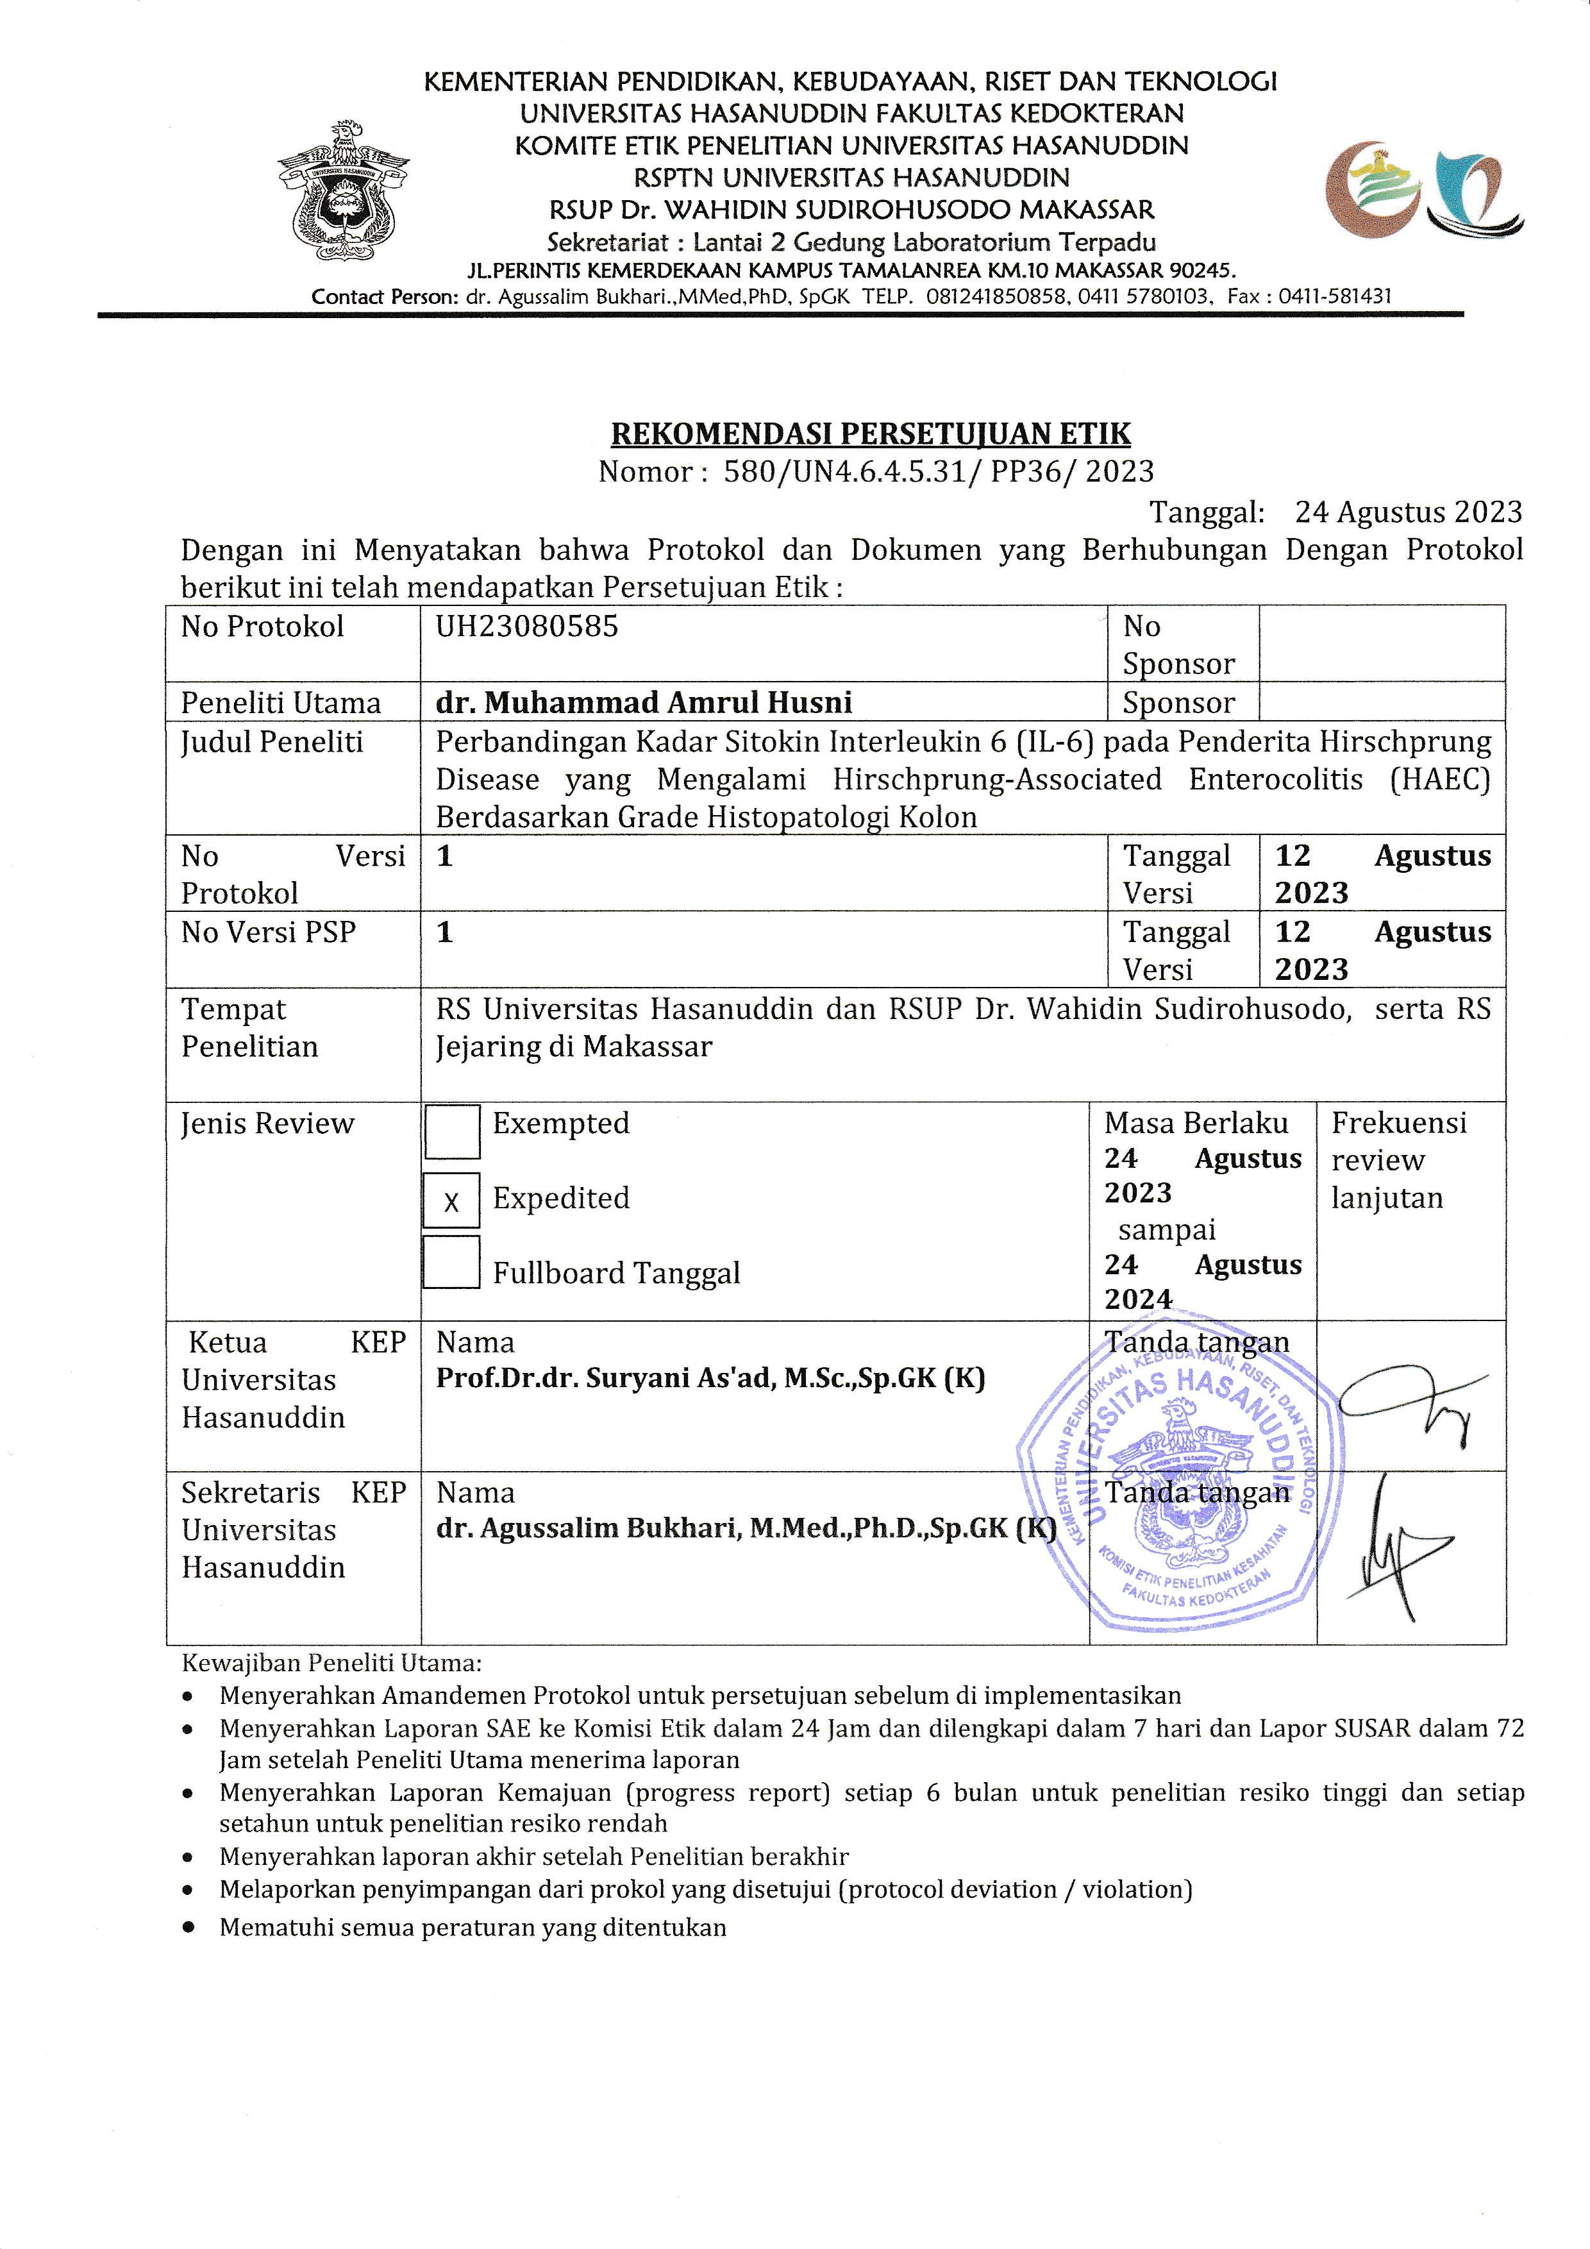
REKOMENDASI ETIK

LAMPIRAN 2

DAFTAR RIWAYAT HIDUP

Data Pribadi

Nama : dr. Muhammad Amrul Husni Tempat, tanggal lahir : Perina, Desa Prina 29 Mei 1986 Jenis kelamin : Laki-laki
Status Perkawinan : Kawin Kewarganegaraan : Indonesia Agama : Islam
Alamat : Jl Halmahera 62, Gegutu Barat, RT/RW 004/236, Kel. Rembiga, Kec.
Selaparang, Kota Mataram
Telepon : 087864495100
e-mail : amrul290587@gmail.com

Riwayat Pendidikan
- Riwayat Pendidikan Formal
1990 – 1992 : TK Pertiwi Bonjeruk, Lombok Tengah
1992 – 1998 : SDN No. 1 Bonjeruk, Kec. Jonggat, Kab. Lombok Tengah 1998 – 2001 : SLTP Negeri 1 Jonggat, Kab. Lombok Tengah
2001 – 2004 : SMA Negeri 1 Mataram
2004 – 2008 : Fakultas Kedokteran, Universitas Mataram
2008 – 2011 : Profesi Dokter Fakultas Kedokteran, Universitas Mataram

- Riwayat Pendidikan Non Formal

2012 | Pelatihan Advance Cardiac Life Support di PERKI House Jakarta.
2013 | Pelatihan “Keselamatan Kesehatan Kerja”/ Hiperkes di Jakarta.
2014 | Pelatihan Klinik Pelayanan Obstetri Neonatal Emergensi Dasar (PONED)
 | di Mataram
2015 | Pelatihan Advance Trauma Life Support (ATLS) di Mataram
2017 | GP First Aid/Trauma Train the Trainers Jakarta Centre for Law
 | Enforcement Cooperation (JCLEC) di Akpol Semarang
2018 | Utusan IDI Cabang pada Muktamar IDI ke XXX di Samarinda
2019 | Pelatihan Basic Skill Surgery (BSS) for GP di Bandung

Riwayat Pekerjaan
- Dokter Umum di Medika Husada Klinik Senggigi, Agustus 2011 – September 2012
- Dokter umum di Villa Ombak Medical Clinic Gili Trawangan, September 2011 – September 2012
- Dokter Umum di Soca Clinik Narmada Lombok Barat, September 2012 – Agustus 2013

- Dokter Umum (kontrak) pada Puskesmas Meninting Lombok Barat, September 2011 – Februari 2013
- Dokter Umum (kontrak) pada Puskesmas Pelangan Lombok Barat, Februari 2013 – September 2013
- Dokter Umum (PTT) Kemekes RI pada Puskesmas Kayangan, Lombok Utara, September 2013 – Februari 2017
- Dokter Umum (CPNS) pada Puskesmas Kayangan Kab. Lombok Utara, Maret 2017 – Februari 2018
- Dokter Umum (PNS) pada Puskesmas Nipah Kab. Lombok Utara, Maret 2018 – Sekarang

